Weiser Ferenc
Alpesi fény

mű a Pázmány Péter Elektronikus Könyvtár (PPEK)
– a magyarnyelvű keresztény irodalom tárháza – állományában.

Bővebb felvilágosításért és a könyvtárral kapcsolatos legfrissebb hírekért
látogassa meg a http://www.ppek.hu internetes címet.

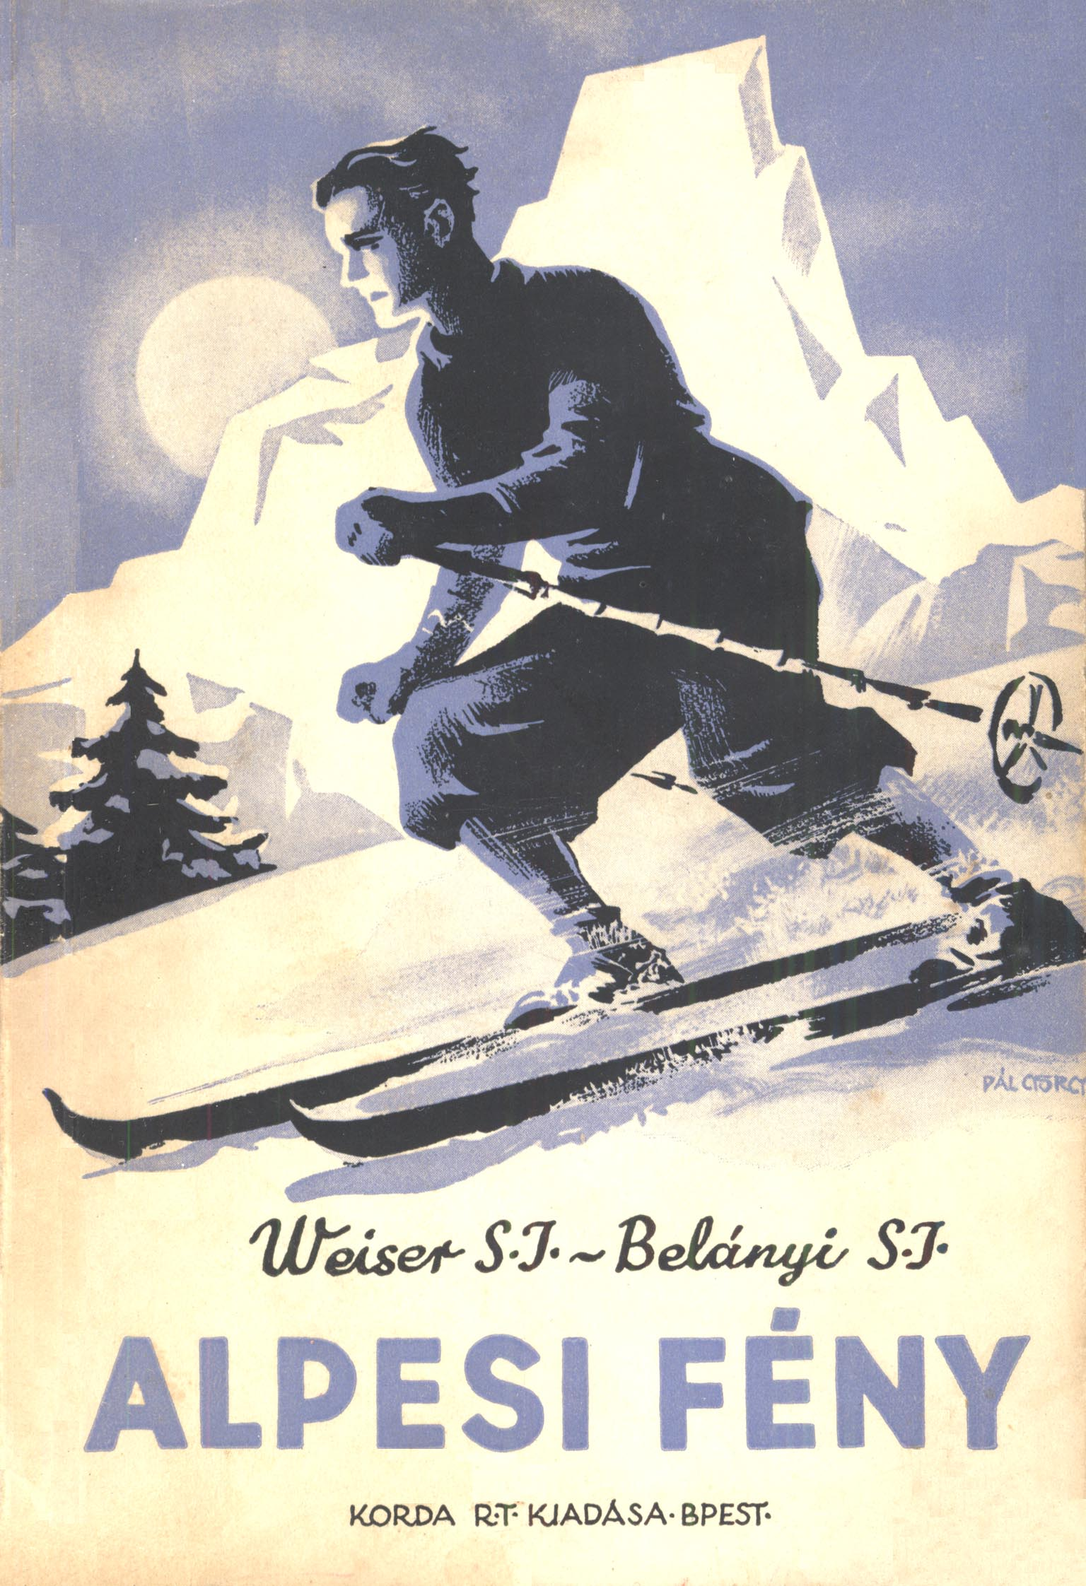

Impresszum

Weiser Ferenc S. J.
Alpesi fény
Ifjúsági elbeszélés a vörös Bécs életéből

Fordította:
Belányi István S. J.

Nr. 102/1942. Imprimi potest.
Budapestini, die 13. Febr. 1942.
Eugenius Somogyi S. J.
Praep. Prov. Hungariae.

Nihil obstat.
Dr. Stephan Kosztolányi
censor dioecesanus.

Nr. 1222/1942. Imprimatur.
Strigonii, die 19. Februarii 1942.
Dr. Joannes Drahos
vicarius generalis.
____________________

A könyv elektronikus változata

Ez a publikáció az azonos című könyv harmadik kiadásának elektronikus változata. A könyv Budapesten jelent meg é. n. (1942-ben), a Korda R. T. kiadásában. Az elektronikus változat a Korda Kiadó engedélyével készült. A könyvet lelkipásztori célokra a Pázmány Péter Elektronikus Könyvtár szabályai szerint lehet használni. Minden más szerzői jog a Korda Kiadóé.

Tartalomjegyzék
Impresszum 2
Tartalomjegyzék 3
Bevezető 4
Találkozás 5
Az alpesi fény titka 7
Klub a hatodikban 9
Az első összecsapás 11
Alattomos támadás 16
Karácsony a havasok közt 20
A hegyek közt fogant terv 27
Berner taktikát változtat 32
A taktika csődöt mond 35
A történelemtanár lemond 37
Találkozás Helmával 39
Az alpesi fény viharban 41
Leszámolás Bernerrel 45
Az alpesi fény kialszik 48

Bevezető
E kis könyvben vihart álló, barna kőszál áll előttünk. A sportban és önfegyelmezésben megedzett Heini varázsa egymásután hódította meg az olvasókat. Sok levél tanúskodik erről. Most harmadik kiadásban új szíveket akar meggyújtani, ismeretlen fiúknak akar világosságot adni ebben az apokaliptikus zűrzavarban.
A tömegember iszonyatos erővel kábítja el az embereket s még inkább a kialakuló fiúkat. A meggyőződés csak mosolyt vált ki, komoly tudással megalapozott világnézet, felfogás idejétmúlt ócskaság. Jelszó kell! Vért pezsdítő tömegfelvonulásra áhítoznak és ez valami édes mámorral részegíti meg a lelkeket. Az egyén megszűnik élni az óriási gépezetben, a tömegben. Csak egyet lát, hogy a föld remeg az egységes lépések alatt, hogy jobbra-balra társak hullanak el, de az oszlop, a gép akadályt legázolva halad az ismeretlen cél felé.
A mámor hatása alatt még meg is halnak sokan és nem tudják, hogy miért. Hisz idejük sem volt erről gondolkodni. Rádió, újság, mozi minden nap újabb injekciókat adott, hogy a tömeg csak egyet lásson, csak egyet akarjon, amit diktálnak neki. Ezért a legnagyobb bűn ez a kérdés: miért; ezért nem szabad gondolkodni, ezért nem szabad véleményt alkotni. Tömegnek csak egy kötelessége van, megtenni azt, amit eléje szabtak.
Egy ilyen tömegben, ostoba divatban, őrületben áll könyvünk hőse, Heini. Neki nem lehet megszabni a cselekvést és gondolkodást azzal, hogy mások is így tesznek, hogy most ez a divat. Neki nem érv, hogy kapsz kenyeret, engedünk élni, de cserében nekünk adod az értelmed, az akaratod. Hiába fenyegeti meg az osztály, hogy kiüldözik, hogy kigolyózzák, ha be nem adja a derekát – nem tágít. Nem ijed meg és nem enged, mert tudja, hogy neki van igaza. Már előre látja, hogy amikor a mámor elmúlik, amikor a szenvedély már mindent felperzselt, akkor társaiban fel fog törni a kérdés, mint a vulkán: Érdemes volt? Célt értem? Egyáltalán volt-e célom?
Nem csodálkozom, hogy épp ebben az időben ejti rabul Heini jelleme a fiúkat. Ma ők is keresik azt az eget és földet kiegyensúlyozó meggyőződést, amelyet vihar meg nem tép és földrengés meg nem ingat.

Találkozás
Már reggel óta izgatott voltam. Nem is csoda, hisz szeptember 16-a volt és már holnap iskolába kell mennem. Kék csomagolópapírt vettem éppen a városban, hogy könyveimet becsomagolhassam. Ezt apám kedvéért is meg kellett tennem, mert ő mindennek utánanéz. Elég kereszt ez nekem, már hatodikos vagyok, és kellemetlen, ha egy tizenhat évest is mindenben ellenőriznek. Úgy bánnak velem, mint egy kisgyermekkel.
Papírtekerccsel kezemben, lassan ballagtam végig a Skót körúton, majd befordultam a Hullám utcába. Házunk előtt megálltam és körülnéztem. A kaszárnya felől a felhőtlen ég mosolygott felém; ugyanilyen tiszta volt az ég a Szabadságtér felől is. Micsoda buta idő! Két hete esik már az eső, és most, mikor az iskolaév kezdődik, a kék égből vidáman mosolyog a nap Bécsre. Gúnyosan nevet le az összes gimnáziumra, reáliskolára és kereskedelmire, ahol már holnaptól kezdve újra könyvek mögött gubbaszt a diákság.
Kedvetlenül léptem házunkba. A lépcsőn Ottó öcsém rohant elém az izgalomtól kipirulva, szinte ordítva mondotta:
– Halló, Frici! itt vannak a tiroliak! – és megragadta a karomat.
– Te, a nagybácsi úgy néz ki, mint Hofer András. És a hangja – mint a medvéé! Mindig azt mondja, nagyon helyes. – Tokáját öblösítve próbálta a 13 éves kölyök a mély basszust kinyögni. Aztán hangosan felnevetett és körülnézve, bizalmasan megsúgta:
– Most sört kell hoznom, figyeld meg, Henrik bácsi egymaga issza majd ki az egész korsót! – Alig fejezte be beszédét, mint a fergeteg tűnt el Ottó a lépcsőn.
– És Heini? – kiáltottam utána.
– Az is itt van – szólt vissza a kapuból.
– Szamár kölyök! – gondoltam magamban, természetes, hogy itt van, de azt szeretném tudni, hogy néz ki.
Megálltam a lépcső közepén és összeszedtem gondolataimat. Most fenn vannak a szalonban. Nagybátyám – voltaképpen apámnak csak valami távoli rokona. Mi csak úgy hívtuk, hogy stubai-völgyi nagybácsi. Fiával, Heinivel jött hozzánk, ez érdekelt engem a legjobban! Tizenhat éves volt, mint én, együtt járunk majd iskolába, egy osztályba, érthető, hogy kielégíthetetlenül kíváncsi voltam. – Sohasem láttuk egymást. Atyja néhány hete levelet írt atyámnak, hogy Heinit nálunk szeretné elhelyezni kosztba. A fiú eddig Innsbruckban végezte az öt osztályt – írja. Most azonban Bécsbe akarja adni, hogy a szűk hegyek közül a nagyvilágba kerülve, más vidékkel és más emberekkel is megismerkedjék. Makkegészséges és elég jó fiú is …
Papa azonnal igennel válaszolt, Heini tehát velünk, fiúkkal megosztja majd szobánkat. Engem természetesen meg sem kérdeztek, hogy tetszik-e nekem ez az intézkedés. Amikor nemtetszésemet kifejezésre akartam juttatni, a papa szidással elhallgattatott. Nem szólhattam többet, csak magamba fojtottam keserűségemet. Miért is kell nekem ilyen ostoba tirolival a szobámat megosztanom! Sőt még a városba is magammal kell cipelnem ezt a falusi libát! Az osztályban mindenki rajtam fog mulatni!
Ez a kedvetlenség azonban most gyorsan lelohadt, a kíváncsiságom pedig folyton nőtt. – „Elég jó fiú is” – ezt írta az apja! Ezt én el is hiszem! Nem is lehet ez másképpen egy elmaradt falusinál! – Meg kell ismernie a nagyvárosi életet, nehogy egyoldalú legyen! Nohát, erről az osztály majd gondoskodik, ők értik igazán az életet! Ehhez én is segítek, – egyelőre csak óvatosan és mérsékelten – mert hát rokonom, és sohasem lehet tudni, mit mond el itthon. De azért pompásnak ígérkezett ilyen tapasztalatlan fickóval lépésben megismertetni a nagyvárosi életet …

Tehát ez a Heini végre itt van! Ennél a gondolatnál egyszerre elvesztettem eddigi nyugodtságomat. Felrohantam a lépcsőn és szinte magammal vittem az ajtót. Az előszobában két szőrmekalap lógott és két vászonkabát. Belülről kihallatszott szüleim beszélgetése, amelybe egy mély basszus vegyült. – Megálltam és egy ideig hallgatództam, – ekkor kilépett anyám. Amint megpillantott, szélesen kitárta az ajtót és betuszkolt. A nagybácsi az asztalnál ült és pipázott. Szürke ruha volt rajta. Ébenfekete szakálla dúsan vette körül éles metszésű arcát. Amikor meglátott, felállt, hogy üdvözöljön. Jóságos mosollyal nyújtotta kezét és mély hangján csak annyit mondott: Szervusz, Frici! Fogadd jó szívvel Heinimet!
De hát hol is van Heini? – Körülnéztem, de nem láttam. Anyánk a szoba felé mutatott és már indult is, én meg követtem. – Heini ágyánál állott, éppen most mosakodott. Már ingét gombolta.
Némán néztem végig rajta, majd kiesett a szemem, úgy bámultam rá. Minden idegszálam megfeszült. – De aztán megkönnyebbülve lélegeztem fel: Hála Istennek, Heini mégsem gyámoltalan gyerek! – Szemközt álltam vele: épp olyan magas volt, mint én, tartása és testalkata is délceg. Ruhája is városias, majdnem elegáns. És milyen jól áll rajta! Meglepetésemben kicsit megzavarodtam, kezemet nyújtottam és már be akartam mutatkozni: Eger Frigyes vagyok – de még idejében elnyeltem a hangot, mert ő megelőzött:
– Szervusz, Frici!

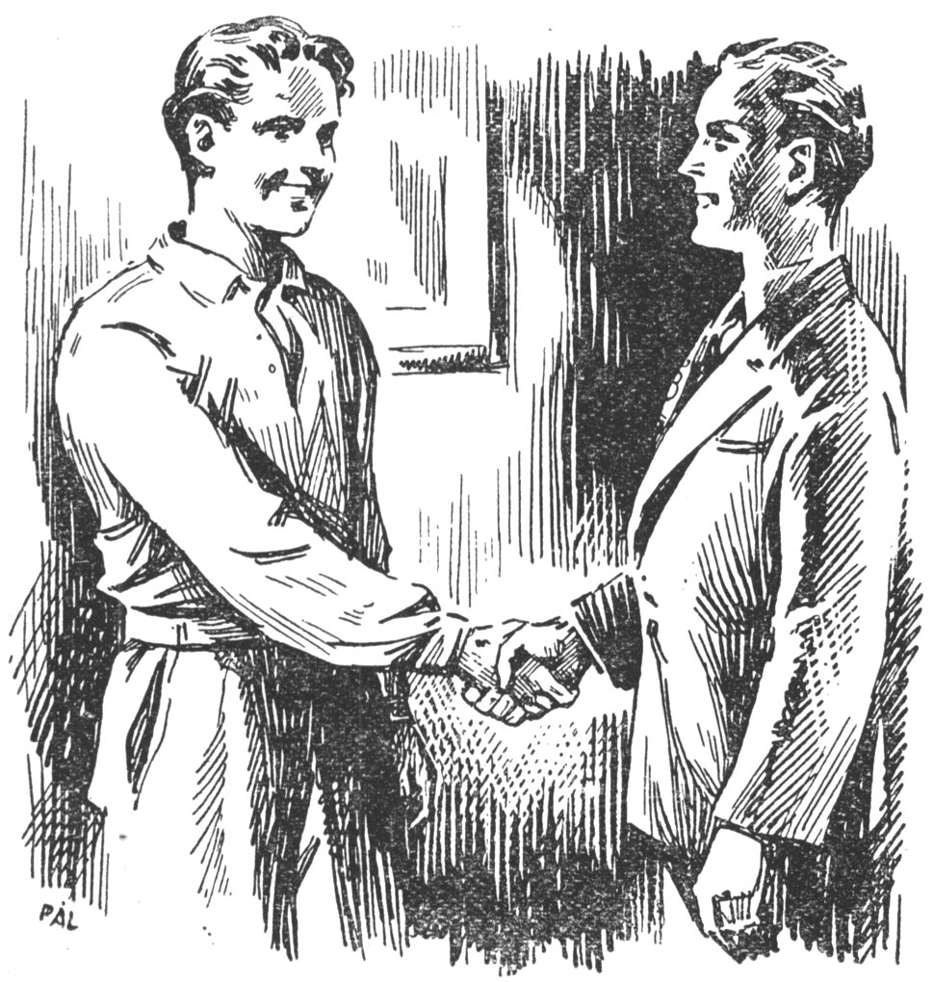

Micsoda ragyogó szemük van ezeknek a hegyvidékieknek! Barna szempárja szikrázott, amint végignézett rajtam. A hideg víztől és a törülközéstől még égett az arca. Haja nedvesen és fésületlenül lógott homlokára, nevetve simította jobbjával hátra fürtjeit. Úgy éreztem, mintha éles hegyi levegő áradna ki belőle. A bosszankodás és kedvetlenség utolsó foszlányai is eltűntek lelkemből.
– Szervusz, Heini! – és barátságosan ráztam meg a kezét. Megéreztem, hogy igazi jóbarátok lehetünk.
Ha engedi magát vezetni, akkor nagyszerű lesz az iskolaév. Remélem, gyáva nem lesz! De nem is úgy nézett ki. Titokban örültem, hogy tanítómestere lehetek a könnyelműségekben és léhaságokban, melyek szép számmal virultak gimnáziumunkban. – De talán nem is kell már őt kioktatnom! Atyja ugyan azt írta, hogy „makkegészséges és elég jó fiú is” … No, természetes! Én is elég jó fiú vagyok öregeim előtt. Ugyan, mit is tudnak a szülők!?
Éjszakára is nálunk maradt nagybátyám. Szüleimmel még ott ült a szalonban, nekünk már aludni kellett mennünk, de ehhez egyáltalán nem volt még kedvünk. Fúrt a kíváncsiság, hogy közelebbről megismerkedjem unokabátyámmal. Szorgalmasan becsomagoltam könyveimet asztalomnál a kék papírba. Heini kiürítette táskáját, Ottó meg nézte őt. Ruháit Heini először az ágyra rakta, aztán a szekrénybe tette. Egy valódi tiroli öltözete is volt; eléggé kopott, öreg bőrnadrág, világos lábszárvédő és vörösbarna sapka. Komolyan, elmerengve nézte Heini ezt a ruháját. Ebben mentem fel mindig a hegyekbe.
– Ebben nem egyszer élet és halállal is szembenéztem.
Hitetlenül néztem rá:
– Mi az, nálatok minden sarokban halálfej leselkedik?! Be kell vallanom, hogy fogalmam sem volt a havasokról …

Az alpesi fény titka
Heini szó nélkül kivett táskájából két képet:
– Ezt nézd! – mondotta keresetlenül, minden hencegés nélkül. Két fénykép volt.
Kíváncsian vettem kézbe a képeket. Amint megnéztem, hideg futott végig a hátamon és egy kicsit meg is remegtem. Heini egy sziklacsúcs tetején állott tiroli ruhában. Mögötte havas hegycsúcsok, köröskörül gomolygó felhőtenger – felette a tiszta, ragyogó égbolt. Arra gondoltam: ha e szikla meginog, – csak egy kicsit, akkor … De Heini mosolyogva állott rajta.
A másik képen egy sziklafalon mászott. Mind a tíz ujja görcsösen tapadt a kiálló élekhez, szeme üveges merevséggel nézett fölfelé. Mélyen alatta szédítő szakadék ásít. Benne valami kígyózó görbeség: biztosan egy hegyi patak. Háttérben a felhőfoszlányok mint tigrisek kergették egymást … Ilyen helyzetben vette le Heinit egy idegen a nélkül, hogy ő tudott volna róla. Félelmetes ilyet átélni! Megborzadtam!
– Hurrá! – kiáltott fel Ottó és nagy buzgalommal lapozgatott a könyvben, melyet Heini gondtalanul az asztalon hagyott. Képek voltak benne és különféle írások. Amint jobban megnéztem, hát nem is könyv volt, hanem egy képes album.
– Add ide – szólt Heini türelmetlenül és kissé elpirulva. El akarta a könyvet venni Ottótól, de ez kérlelően mondotta:
– Hadd nézzem végig, nagyszerű dolgok és képek vannak benne! E kérésre Heini engedett és elmondta, hogy ez a turista-könyve.
– Ha nyáron a hegyekbe vezetek valakit, akkor emlékül néhány sort íratok vele albumomba!
– Meg kell néznem! Meg fogom nézni! – és Ottó máris lapozgatott az albumban. Legtöbb írás mellett kép is volt. Mindmegannyi fenséges alpesi táj. Ottó az írásokat is olvasta; a komolyakat halkan hadarva, a tréfásakat hangosan és lassan.
Egy-két tréfás versnél az öcskös felnevetett, Heini is vele tartott.
A vége felé a legtöbb komoly volt, Ottónak már nem volt min nevetnie.
Az utolsó laphoz értünk. Ottó épp lapozni akart, Heini megfogta kezét és becsapta az albumot:
– Nincs tovább! – mondotta.
– Miért ne volna? No még az utolsót hadd nézzük meg! – koldult Ottó. – Biztos valami jó móka! – De Heini elvette a könyvet.
– Mondd, mi van az utolsó lapon? – kíváncsiskodott tovább Ottó.
– Mi? – Egy vers, melyet magam írtam, mikor egyedül barangoltam a hegyekben.
– Te magad írtad? Az biztos nagyszerű vers, már csak azért is kell olvasnom! Mutasd meg, mert különben el fogom lopni az albumot és mégis megnézem!
– Nem! – mondotta nyersen Heini, ezzel betette az albumot táskájába és bezárta, s a kulcsot nadrágzsebébe csúsztatta:
– Ezt sohasem fogod elolvasni!
Mindennel megvoltunk, aludni tértünk.

Nekem nem jött álom a szememre. Folyton azt mondogattam magamban:
– Látnom kell, mit írt Heini az albumába!
Felültem ágyamban és feszülten figyeltem. Aludtak mindketten, lassú volt a lélegzetük.
Na most, rajta! – haboztam. Éreztem, hogy becstelenség, amit tenni akarok. Átellenben feküdt Heini, nyugodtan, mélyen aludt. Szabályos lélegzete izgatott. Meg kell tudnom a titkát! Vagy félóráig küszködtem így magammal. Aztán már nem bírtam tovább, úrrá lett rajtam a kíváncsiság.
Zseblámpámmal odakúsztam ágyához. Reszkető ujjakkal húztam ki nadrágzsebéből a kulcsot és óvatosan kinyitottam a táskát. – Ez volt életem első tolvajkodása. Erre azonban most nem gondoltam. Őrült sebesen lüktetett a vérem. Fogtam a könyvet, gyorsan a végére lapoztam!
Egy kép volt beragasztva: fenséges hegyorom, – háromszögű szikla, mely lapjával nézett az égre. Elől egy alpesi legelő, tele számtalan fehér virággal. Semmi más nem volt rajta, csak a rét és a hegy. A kép alatt ceruzával határozott vonású, fiús írás:
„Ma, április 20-án, tizenhatodik születésnapomon, egyedül vagyok itt a Serlesen. Reggel Waldrastban megáldoztam.”
Az írás alatt kis vers állott:

Add, Uram, hogy szívemben,
Bánatban és örömben
Angyal tisztaságot szeressem,
És derűs homlokomon,
Mint e szikrázó hegycsúcson
Tiszta öröm honoljon!

Hogyan tettem vissza a könyvet és hogyan kerültem vissza ágyamba – nem tudom. De még ma is érzem az égő szégyenpírt, amely akkor arcomat, szívemet égette.
Másnap reggel, az iskolaév első reggelén, Heinivel a megszokott utcákon mentem iskolába. A ragyogó napsugár be-betört a házréseken és a visszavert fény el-elvakított, mikor egy kirakat előtt elmentünk.
Számomra ezzel a nappal vége volt a vakációnak. Akármilyen változatosságot is jelentett az új iskolaév, akárhány idegfeszítő élményt ígért is, ezen a reggelen csak azt éreztem, oda a szabadságom. Kedvetlen voltam és csendes undorral mentem iskolába.
Heini nem édesíthette meg életemet! Vígan lépdel mellettem. – Én a tegnap esti eseményekre gondoltam. Feszesen, mereven mentem, mint mindig. De hiába mondogattam magamban: ez a Heini is csak olyan, mint a többi – magam sem hittem el, amit mondtam. – Más lelkének leleplezett titka mint mázsás malomkő nehezedett lelkemre. Tegnap még átéreztem becstelenségemet és szégyenemben a párnára szorítottam arcomat, nem mertem Heini felé fordulni. Úgy tetszett, mintha ragyogna a homloka és vakítaná a szememet.
Most azonban nem éreztem sem szégyent, sem bánatot, csak bosszankodtam. Már kora reggel egy képet tett Heini asztalára. Amikor először megláttam, rákvörös lettem: az a kép volt, mely alá a verset írta. Nem is sejthette, hogy az a kép milyen kínos szemrehányást tesz nekem. Frissen és elfogulatlanul ment most mellettem a nagyváros utcáin. Lelkéből olyan erő sugárzott, mely előtt nekem is meg kell hajolnom.
Legyőzve éreztem magam, tanácstalanul kínlódtam. Hát bennem semmi sincs, amiben a tirolit magam alatt tudom?!
Magam sem tudom egészen, hogy miért, de vad tombolással forrt minden bensőmben. Legyőzhetetlen dac ébredt lelkemben. – Majd elválik, szólalt meg bennem egy hang: – a hegyek között könnyű jámbornak lenni és az angyalt adni. Csak maradj itt a városban! Írsz te még más verseket is albumodba …!
– Te – szólítottam meg hirtelen Heinit, és csendes gúny jelent meg ajkamon: micsoda kép az, amit reggel asztalodra tettél?
– Milyen képre gondolsz? – kérdezte Heini szórakozottan.
– Arra a háromszögű hegyre! Miért tetted azt az asztalodra?
Hangomban volt valami, ami gyanakvóvá tette. Bizalmatlanul nézett rám, nézésem sem igen tetszhetett neki, túlsók titkos tudás volt benne.
De aztán egyszerű természetességében felnevetett és azt mondotta:
– Ja, az a hegy a Serles; dr. Defner művészi képe. – Tudod, ez egy híres innsbrucki hegy. Magam is sokszor megmásztam.
– Olyan különös valami az a Serles? – kérdeztem tovább és újra gúnyosan mosolyogtam.
Most azonban semmi sem tűnt fel Heininek. Lelkesen magyarázta, hogy hányszor és milyen oldalról mászta meg a hegyet. Ahogy így beszélt, barna szeme csakúgy lángolt, akárcsak tegnap, első találkozásunkkor. Majdnem elfelejtette, hogy fenséges hegyeiből a nagyváros szürke, poros utcáira került.
Tizenhatodik születésnapi élményéről természetesen egy szót sem szólt. De én minden lépésnél világosabban láttam, miért a hegyen írta le elhatározását és kívánságát. A hegyben valami erőnek kell lennie, amelyről nekünk városiaknak sejtelmünk sincs; fénynek kell kiáradnia, amely a szikrázó hómezőkről belevilágít az emberekbe, akik a hétköznap alacsonyságából felkerülnek a csendes alpesi világ bűvkörébe …
Ezt a fényt és derűs világosságot akarja Heini megőrizni. De mit is törődjék a nagyvárosi élet viharfergetege, amelyben a szenvedély millió vérvörös, sistergő tűzfáklyát gyújtott meg, ezzel a hegyekből idetévedt fehér lángocskával! Félve láttam, amint a fehér lángnyelv reszketve imbolyog Heini védő kezében – talán még egyszer, rövid időre fellobban, aztán ezt is felváltja a vörös, füstös máglyatűz …
A sarkon befordultunk.
– Ez a gimnázium! – mondottam szárazon, és rámutattam a kissé zord épületre. Ólomszürke szín takarta, mint valami római a tógájában, idegenül állott az iskola a bérházak között. Amint ránéztem erre a diákkaszárnyára a hosszú ablaksorral, és amint újra elolvastam a kissé elmosódott feliratot: Állami Gimnázium, – valami a torkomat fojtogatta – Heini se nézett valami örvendező arccal erre a kőrengetegre.
– No! most újra kezdhetjük! – mondotta, miközben táskáját erős lendülettel a hóna alá csapta. Átmentünk az utcán és szótlanul léptük át az iskola küszöbét.

Klub a hatodikban
Heini volt az egyedüli új fiú osztályunkban. Egyébként minden úgy volt, ahogy azt tavaly évvégén abbahagytuk.
Osztályunkban négy párt volt: a vörösök, a feketék, a zsidók és a „Klub”.
A vörösök csoportja 5 fiúból állott: 3 szocialistából és 2 kommunistából. Mindkét kommunista és egy szocialista felekezetnélküli volt. Mind az öt lelkesedett az eljövendő, boldogító világforradalomért. Ezért ők maguk is dolgoztak. Minden este, gyakran fél éjszakákon keresztül, keményen és áldozatos munkával szolgálták pártjukat. Egyikük szépszámú „vörös-sólymokat” vezetett, a másik leendő vezetőknek adott tanfolyamot. Legerőszakosabb köztük a kommunista, Schauer Károly volt. Ő még az osztályban is agitált. Órák alatt propaganda-iratokat írogatott és ezeket közöttünk osztotta szét. A következmény az lett, hogy néhány hónap alatt 4 zsidót és 3 semlegest nyert meg a bolsevizmusnak. Néma borzalommal néztük tevékenységét, de titokban bámultuk és csodáltuk a vörösök munkáját.
A zsidók 12-en voltak. Különösebb szerepet nem játszottak az osztály életében, mert egy részük a vörösökhöz húzott, a másik rész a polgári elemekhez, ők maguk is mindent elkövettek, hogy kizárólagos zsidó csoportosulás ne jöjjön létre. Azért a legritkábban lehetett őket együtt látni.
A „feketék”, a meggyőződéses katolikusok, csak hárman voltak. Kettő kongreganista volt, a harmadik mindennap ministrált a plébánia-templomban. Mi csak „szenteltvíz-testvéreknek” vagy pedig „Jézus Szíve-dragonyosoknak” hívtuk őket. Egyébként nem sokat törődtünk velük, mert nem állták utunkat. Különben jó vágású fiúk voltak, különösen az egyik kongreganista. Az osztályban nem játszottak fontos szerepet és örülhettek, hogy békében hagytuk őket.
A legnagyobb csoport a „Klub” volt, húsz taggal; ők a szabadszellemű, liberális polgári elemet képviselték. Nálunk, mert én is közéjük tartoztam, a vallás magánügy volt. Lehettél ateista, panteista, protestáns vagy anyakönyvileg katolikus is, csak egyet nem tehettél: határozottan nem állhattál egyik felekezet mellé sem. Legjobban tetted, ha vallási dolgokon (mise, gyónás) gúnyosan fölényeskedtél. Ez nálunk az előkelőséghez tartozott, ki is törődnék ilyen dolgokkal! …
A Klubban mindenki felvilágosult és modern volt. A társadalmi élet virágzott: a jobb módúak esténkint a kávéházakban találkoztak, ahol az utcára bámultak és fecsegtek cigarettafüst mellett. Különös előszeretettel keresték a trágár vicceket. A többi fiú más középiskolás szervezethez csatlakozott. Eldugott lebujokban tartották összejöveteleiket. A becsületükön esett csorba kiköszörülésére, ami borgőzös állapotban nem is volt ritka, még párbajoztak is. Egyelőre csak a karokra mérték a vágásokat, az arcot a főiskolára tartogatták. – Ilyen lovagias esetek után a leánygimnáziumból választott ideáljukkal sétálgattak este a sötét utcákon. Esetleg erkölcsnemesítő (!) darabot néztek meg a „Heliotrop-moziban”. Itt hangos megjegyzéseikkel és szellemeskedésükkel, nemkülönben vaskos tréfáikkal váltak hírhedtekké.
Az osztályban a Klub képviselte a közvéleményt is, mi voltunk a hangadók. Csak a fanatikus vörösök merészeltek szembehelyezkedni, ha valami nem tetszett nekik. Magában a Klubban is voltak többen olyanok, akik jobbak voltak a látszatnál. De ki is mert volna a liberális osztályfelfogással szembeszállni! Ilyennek ugyancsak meggyűlt volna a baja Berner Kurttal. – Berner volt a Klub vezetője és nem sok siker kecsegtette azt, aki vele mert volna kikezdeni, de ez senkinek még esze ágába se jutott. Ennek a fickónak túlságosan sokat adott a természet: gazdag bankigazgató fia volt, tehetséges, imponáló és minden tekintetben ügyes. De a szép külső mögött már alsós korában nagy romlottság rejtőzött. Amit az osztály megtudott róla, az csak a szebbik része volt viselt dolgainak. A titokzatos mélységbe, vagy ha úgy tetszik, a fertőörvénybe csak szűkebb környezete nyert bepillantást. Ilyen bennfentes csak 4–5 volt. – Be kell vallanom, hogy Berner a múlt iskolaév végén engem is bizalmasai közé számított.
Egy hétig jártunk már iskolába, amikor Berner fontos ügyben szeretett volna velem „konferenciázni”, csak így nevezte a bizalmas beszélgetéseket. Azért vele mentem haza. Tudtam már, miről lesz szó. Most aztán, Heini, készülj el mindenre, mert kezdődik a boszorkánytánc.
– Te, – kezdte Berner, miközben elegánsan rágyújtott – hogy állunk a Mollal? Jóvágású fiúnak nézem, de biztosan fekete!
Bólintottam.
Berner felnevetett:
– Kár! De remélem, nem lesz nehéz elbánnunk vele? Nem is tudom elképzelni mint Jézus Szíve-dragonyost! Ez nem neki való! Tudod, a tiroliak már természetüknél fogva hátramaradottak és persze így feketék is. Ó, a tiroli szentföld! Haha! De ilyen fickóról, mint Moll, könnyen levakarjuk a szenteltvizet. – Mondd, járatos a dologban?
– Nem tudom, válaszoltam hidegen, de nem hiszem. – Úgy éreztem, hogy nem szabad Júdás szerepét játszanom, de hamar elnyomtam a feltámadó lelkiismeretemet.
Berner tűzbe jött.
– Micsoda finom görbe lesz ebből! Ennek a fickónak a Klubhoz kell jönnie, majd ott megkenegetjük minden hájjal! Ha ez a feketékhez megy, botrány lesz belőle! A múlt órán az egész osztály tapsolt neki, mikor az óriás kört csinálta. – Moll márka lesz számunkra! – Vállalkozol, hogy megszerzed nekünk? – Hidd el, ez nem is olyan nehéz, mint amilyennek látszik!
Heini albumára gondoltam. – Olyan egyszerűen azért nem megy a dolog, mint azt most Berner gondolja. Különben égesse meg ő az ujját!
– Igen – mondtam kissé vontatottan. Én is segítek. Egyedül azonban nem tehetem. Jól tudod, hogy rokonom és azért nagyon óvatosnak kell lennem! Aztán ezekkel a kemény tiroli koponyákkal nem olyan könnyű elbánni! …
– Hát ha nem mered egyedül, jó, – mondta kissé epésen Berner, akkor majd én megcsinálom az egészet. Te csak csalogasd hozzám, a többi az én dolgom. Meglátod, egy hónap múlva átdolgozom. Viszontlátásra!
Kezet fogtunk, ő még jelentőségteljesen mosolygott, aztán szétváltunk.

Az első összecsapás
Heini állásfoglalása nem maradhatott sokáig titokban. Már a következő napokon kikezdték. Érezte Heini a ránehezedő súlyt, de egyelőre kitért. Éles megjegyzéseivel és gyors határozottságával keresztültörte magát a jelentkező nehézségeken. Hallatlan merészség volt tőle, hogy keresztül akart törni a zsarnok osztály-törvényeken! Lélegzetvisszafojtva figyelte az egész osztály a szörnyű küzdelmet. Mert eddig az osztály még mindenkit térdre kényszerített, ha nem sikerült csellel, hát erőszakkal.
A második hét keddjén kezdődött a harc. Hittanárunk, dr. Schnitzler, jóságos, kedves öregúr volt. Hiányzott azonban belőle az erély és a rengeteg munka fáradttá tette. A mi iskolánkat egyébként se szerette, mert itt ért el velünk a legkevesebbet. Órái alatt alig figyeltünk, a fiúk kártyáztak, újságot vagy könyvet olvastak, esetleg a házi feladatot írták. Régebben még megpróbált lelket vinni az osztályba, de amikor látta, hogy minden igyekezete kárba vesz, felhagyott ezzel. Mi természetesen örültünk ennek, legalább békében hagyott – mondták a többiek.
Dr. Schnitzler sajátságosan osztályzott. Elégtelent sohasem adott, ehhez túlságosan jó volt a szíve. De az elégségesekkel is nagyon takarékoskodott, így aztán már két éve osztály-törvénnyé lett, hogy a hittant nem tanultuk. Ha felelésre került a sor, kiki azt mondta, amit éppen elcsípett a magyarázatból, vagy amit lesúgtak neki. Hiába intette az osztályt, hogy többet tanuljon, nem használt. Ha aztán jött a konferencia, jó szíve nem engedte, hogy annyi rossz jegyet adjon. Mi pedig nevetve vágtuk zsebre a tanulás nélkül szerzett jó és jeleseket.
Még egy különös szokása volt dr. Schnitzlernek. Aki részt vett az iskolai közös gyónásokon és áldozásokon, vagy azonkívül is áldozott, mindezt beszámította a hittan-jegyébe. Ennek következménye az volt, hogy a kommunistákat kivéve, mindenki részt vett a közös áldozásokon … De hogyan? … Én is gyakori áldozó voltam ebben az időben …
Azon a híres keddi napon a hittanárnak, de az egész osztálynak szokatlan élményben volt része. Dr. Schnitzler, amint azt máskor is tenni szokta, lefeleltette a napi leckét. Bizony elég döcögősen ment, míg csak Heinire nem került a sor. A tanár nem hitt a fülének, mikor ez az új fiú apró részletességgel és folyékony előadással mondta fel a leckét. Az idézeteket szóról-szóra tudta, sőt a magyarázatot is beleszőtte. Tíz percig beszélt a nélkül, hogy egyszer is megakadt volna. Amikor elhallgatott, akkor tért magához dr. Schnitzler ámulatából. Az egész osztálynak azt mondta:
– Itt a példa, így kell a hittant tanulni, ha Moll tudja, valamennyien megtehetnétek. Most igazán láthatjátok, hogy milyen lusták vagytok. Aki a jövőben jelest akar, az úgy tanuljon és feleljen, mint Moll!

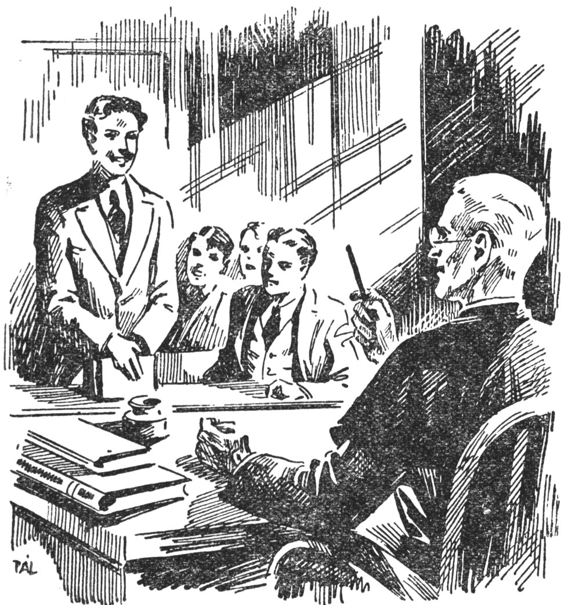

Berner óra után magából kikelve rontott nekem:
– Micsoda őrült nagy szamár vagy te Eger?! Miért nem mondtad Mollnak, hogy nem szoktuk a hittant tanulni? Az valamennyiünk jegyét leszállítja!
– No hallod, – mondtam bosszankodva – honnan tudjam azt, hogy még ma sor kerül rá, és hogy ilyen bolondul bebiflázta. Ma este azonban szólni fogok neki.
– Jó – szólt Berner. – Ha azonban makrancoskodnék, alaposan fenyegesd meg! Megértetted? Ilyet nem tűr el az osztály! Rólam egyelőre ne szólj neki. A DIKISZ majd elintézi. Én most még háttérben maradok. Remélem, tudod, hogy miért?!
Természetes, túlságosan megértettem, miért nem avatkozik bele.
Heinit nagyon sajnáltam, de kéjes örömöt szerzett az a gondolat, hogy vergődve látom az egész osztállyal szemben.
Még aznap este, vacsora után szerencsét próbáltam. Ottó moziban volt, így zavartalanul beszélgettünk.
– Heini, – kezdtem, te nagy butaságot csináltál, amelyről azonban magad sem tudsz.
Heini letette a könyvet, az ágyra ült és kíváncsian nézett rám:
– Micsoda butaságot csináltam?
Elmondtam neki az osztályhatározatot, hogy a hittant nem tanuljuk. – Csendben végighallgatott és gondolkozott.
– Dr. Schnitzler – szólalt meg végre – könnyűvé is teszi nektek a hittant. Meg is értem, hogy nem tanultok. Hogy engem állított példaképnek, az magamnak sem tetszik. – De tudod mit? a hittant azért is tanulom! Mindig innsbrucki hittanáromra gondolok. Az volt ám a hittanár! Ha ez a mi osztályunkban csak egy órát tartana, ugyancsak szájukat tátanák ezek a liberális alakok! Ezeknek fogalmuk sincs arról, hogy mi a vallás! – Ilyen alakoktól nem engedem magam befolyásoltatni.
– Heini, légy okos, – figyelmeztettem – különben még bajod lesz! Az osztály nem fogja eltűrni, hogy szembeszállj velük!
– De Frici, kérlek – mondotta kissé felindulva: ki írhatja elő nekem, hogy mit tanuljak és mit ne tanuljak! Nevetséges! Utóvégre senkinek semmi köze, hogy én mit csinálok!
– No igen, igen … – válaszoltam – ott Innsbruckban azt csinálhattál, amit akartál, itt azonban meggyűlik a bajod a DIKISZ-szel, majd meglátod, mi lesz akkor!
– Micsoda az a DIKISZ? – kérdezte Heini.
– Még semmit sem hallottál róla? – Ez a diákok középiskolás szövetsége. A Klubból is tízen benne vannak.
Heini felnevetett. No, majd meglátom, hogy olyan legények-e, mint a nevük mutatja, egyébként nem ijedek meg tőlük.
Ekkor már türelmetlen voltam.
– Heini, ezekkel nem lehet tréfálni, – mondottam ingerülten – nem kívánom, hogy a magad bőrén tapasztald! Hidd el, legjobb, ha beadod a derekadat; ha éppen akarsz, tanulhatsz hittant, de ne mutasd az iskolában, hogy tudod.
Heini felugrott és kiabálva mondotta:
– Én nem tűröm, hogy nekem valamit is előírjanak. Nem a jegyért tanulok, de megmutatom a DIKISZ-nek is, hogy nem törődöm vele és nem ijedek meg tőle.
– Tehát nem követed a tanácsomat?
– Nem.
– Jó, csak óvni akartalak. Ne vedd tőlem zokon a figyelmeztetést. Én magam nem vagyok tagja a DIKISZ-nek, azért ha bajod lesz belőle, én nem tudok rajtad segíteni!
Heini felém jött, rám nézett:
– Nem veszem rossz néven a figyelmeztetést tőled, Frici, de ne félj, nem egykönnyen bánnak el velem.

Másnap reggel Berner már várt rám az utcán és kíváncsian érdeklődött, mit végeztem.
– Semmit – mondottam. – Nem enged semmit. Kemény tök ez a tiroli koponya!
Berner vállát vonogatta és gúnyosan nevetett:
– Jó étvágyat! Ennek aztán lesz mit lenyelni …
A következő hittanórán, amikor dr. Schnitzler bejött az osztályba, leült, felütötte a könyvét és szemüvege felett körülnézett.
– Na, Moll, – szólalt meg – mit tud az evangélium hitelességéről?
Az egész osztály felfigyelt, izgatottan néztek Heinire, valamennyien tudták, hogy figyelmeztettem. Ő mégis teljes nyugalommal, pontosan és kimerítően mondotta el a leckét.
– Nagyon jó, – szakította félbe a hittanár – jeles. Most látom csak, mire lenne képes az osztály, ha nem volna annyira lusta.
Alig fejeződött be a tanítás, a DIKISZ vezetője, Rutmeier Erik Heinihez lépett, feltűnően igyekezett felháborodását legyűrni.
– Te Moll – és kihívó tekintettel mérte Heinit végig – nem megmondta neked Eger, hogy nálunk senki sem tanulja a hittant?
Heini nevetve nézett sötét arcába:
– Természetes, hogy megmondta, ha kívánod, írásban is elismerem.
– Marhaság – sziszegte Rutmeier, csak azt mondom neked, ha még egyszer ledarálod az osztályban a beszajkózott leckét, akkor nem úszód meg szárazon, előre figyelmeztetlek.
Heini nem nevetett többet. Arcvonásai megkeményedtek, mint a márvány, végigmérte ellenfelét. Szemei szikráztak, mint az acél, fenyegetően nézett, akár az alpesi havasok. Nem mindennapi látvány volt, amint hallgatagon állott és méregette ellenfelét. – Rutmeier ehhez egyáltalán nem volt szokva. Gyáva gyűlölettel nézett Heinire, de azután remegő ajakkal fordult el tőle.
Heini pedig nyugodtan, szó nélkül megfordult és hazament.
Három nappal később a hittanóra előtt Heini a helyén levelet talált. Géppel volt írva és le is volt ragasztva.
Moll Henrik, VI. osztály.
Heini a kezébe vette és csodálkozva nézett körül, hogy mit jelentsen ez. Felnyitotta. Az osztályból mintha senki sem vette volna észre, titokban mégis valamennyien őt figyeltük. – Mikor elolvasta, kissé elpirult, aztán még egyszer elolvasta, majd összegyűrte a levelet és zsebre vágta.
Tanítás után megmutatta a levelet, amely így hangzott:

Válaszúton állasz, ha hittanórán felszólítanak. Előre figyelmeztettek, és tudod, mit kíván tőled az osztály, ha nem akarsz alkalmazkodni, magad lásd a következményeket.
DIKISZ VI. osztály.

A hittanórán Heini döntött. Sőt viselkedése egyszerűen kihívó volt, amennyiben maga jelentkezett felelésre. Már két éve nem jelentkezett osztályunkban senki hittanfelelésre. A hittanár, aki erre nagyon megörült, megdicsérte Heinit és az egész lecke anyagát lefeleltette vele.
Míg Heini beszélt, cédulákat köröztek ilyen felhívással:
„Az áruló Moll ki van közösítve. Aki nem tart velünk, meg lesz büntetve. – A DIKISZ nevében Rutmeier.”
Heininek fogalma sem volt az osztály határozatáról. Csak azt látta, hogy tízpercekben senki sem beszél vele és mindenki kerülte. Amikor az egyik Klub-tagtól valamit kérdezett, az szó nélkül hátat fordított.
Ekkor jött be Hötzl Herbert, az egyik kongreganista. Heini megszólította. Herbert, aki különben stramm fiú volt, dacolt a DIKISZ határozatával és kedélyesen elbeszélgetett Heinivel.
Két perccel később hangos ordítást hallottunk. Hötzl nem vette észre a helyére rakott rajzszöget és beleült. Az egész osztály harsogott a nevetéstől. Ez az első büntetés. Herbert ajkába harapott, de küzdelmébe került, hogy visszafojtsa a könnyeket, amelyeket nem a fájdalom, hanem a harag és düh sajtolt ki szeméből. – Óra alatt cédulát írt Heininek:
„Kedves Moll! Minden körülmény között veled akarok tartani. Ezentúl én is szorgalmasan fogom a hittant tanulni. Weinmannak és Gillnek is megmondom. Ha négyen összetartunk, keresztültörünk a tirannizmuson. Beleegyezel?”
Heini elolvasta a levelet, és bólintott.
Hötzl ezért az újabb kihívásért kint hátulról két pofont kapott Rutmeiertől. De nem hagyta magát és összeverekedtek.
A következő héten napról-napra ismétlődtek az ilyen és hasonló jelenetek. A DIKISZ azonban elszámította magát, mert nemcsak Heinivel kellett elbánnia, hanem az egész fekete fronttal szembe találta magát. A három fekete egyáltalán nem törődött Heini kiközösítésével. Ellenkezőleg! Mostantól kezdve igazán vele tartottak, hittanban is követték Heini példáját. Hűségesen és keményen összetartottak és minden dühkitöréssel dacoltak.
Rutmeier, akit titokban Berner bíztatott, a legalávalóbb eszközökkel élt. Kirándulás alkalmával például a kissé lemaradt Heinit Rutmeier három társával megtámadta. Heini hősiesen védekezett, de a túlerővel szemben nem tudott boldogulni. Leteperték és egy ideig ütötték, majd gyáván megszaladtak. Heini vérző orral és sebes kézzel ment az osztály után. Legközelebbi pataknál kimosta sebét és tapaszt rakott rá. Este lefekvéskor elmondta nekem az esetet, amelyről senki sem tudott. – Én voltam az egyedüli, akinek elmondotta.
A DIKISZ különben minden alkalmat megragadott, hogy a vallást gúnyolja. Vérig akarták Heinit és társait bosszantani. Ma is borzadok, ha a szörnyű káromkodásokra gondolok. A legalábbvaló és legszemérmetlenebb vicceket mondták és mindent nevetségessé tettek, ami egy jóravaló, jellemes fiúnak szent.
Szentáldozási napon templombamenet Rutmeier csokoládét osztott szét, amit nyíltan befaltak. Közben gúnyosan mondták, kár, hogy azok a csuhások nem csokoládéból csinálják az ostyát.
Ez már sok volt Heininek.
– Ti gyáva majmok, – mondta – valóban nagy hőstett tőletek, ha áldozás előtt csokoládét zabáltok. Ti csak a hittanjegy kedvéért mentek a templomba! Képmutatók! Sokkal jellemesebbek a vörösök, kik becsületből távol maradnak!
Rutmeier semmit sem szólt, de a templomban embereivel szorosan Heini mellé ült és egész mise alatt a legrondább vicceket mondták. Heini egész fülig pirult. Utána valamennyien megáldoztak. Én is gyakori áldozó voltam akkor …
Heini belül bosszankodva emésztődött, mikor ezeket látta, de ugyanakkor izzó harag és kétségbeesett düh támadt szívében. Csak kis alkalom kellett, hogy a magába fojtott méreg kitörjön. Látszott, nem sokáig bírja ki Heini.
Igazam volt! Három hétig tartott már a háborúskodás, mikor október 22-én elérkezett a döntő csata, melyet sohasem tudok elfelejteni. A 11 órai tízpercben Rutmeier a katedrára ment, körülötte voltak cinkosai. Cédula volt a kezében, amelyről valami litánia-félét olvasott. Az egész a lorettói letenye kicsúfolása volt. Duhaj felkiáltással és harsogó nevetéssel kísértek minden könyörgést. Néhányan szinte magukból kikelve ordították: Könyörögj érettünk! Az osztály legnagyobb része a padokban ült, mint semleges szemlélő.
Heini könyve fölé hajolt és semmivel sem látszott törődni. De egy szemtelenül alávaló hasonlatnál felugrott, néhány lépéssel a katedránál termett. Félrelökte a körülállókat.
– El innen! – A szoros kör engedett, jobbra-balra röpültek a fiúk … Felindulva, vérben forgó szemekkel állt Rutmeier mellett. Arca a haragtól falfehér volt. Halotti csend lett az osztályban.
– Kutya, most már elég volt, ez a tied – és két szédületes pofont kapott Rutmeier.

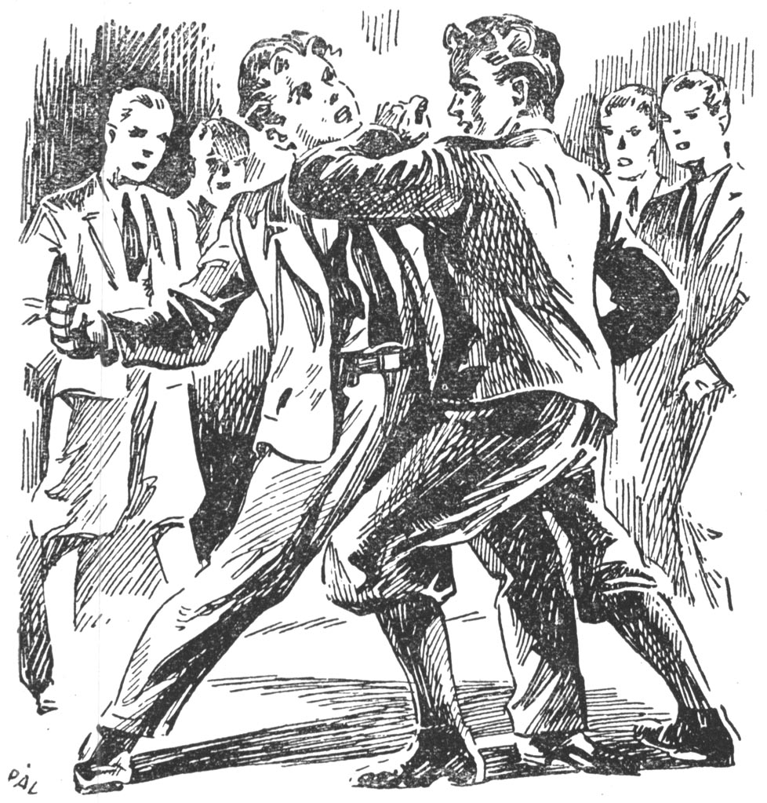

Heini villámgyorsan megfordult és Rutmeier cinkosainak azt mondta:
– Ti gyáva ripőkök, tízen egy ellen: hadd bánjak el vele egyedül.
– Fogjátok le! – lihegte Rutmeier.
– Ekkor váratlan esemény történt, a DIKISZ-t kivéve, a többiek mind Heini pártját fogták.
– Igaza van, – ordította az egyik vörös – gyávák, hagyjátok egyedül Rutmeierrel. – Mindenki kiugrott a padból és körülvette a két birkózót.
Amikor Rutmeier látta, hogy komolyra fordult a helyzet, néhány határozatlan lépéssel előbbre jött, közbeléptek a semlegesek, hogy megakadályozzák a DIKISZ beavatkozását.
Heini rátámadt Rutmeierre. Megfogta. A DIKISZ vezetője most először találta magát egyedül szemközt ellenfelével. Vadul csapkodva védte magát. Karmolt, harapott, vakul vagdalkozott, közben meg-megfordult, a hátát mutatta. Heini nem engedett. Lassan, mélyen lélegezve vaskarokkal szorította magához Rutmeiert. Lihegve nyomta le és egy erőteljes rántás – Rutmeier elvesztette egyensúlyát és felbukott. Heini esés közben is átkarolta és együtt esett el vele. Egy ideig csak hemperegtek, majd Heini hirtelen felkelt, és amikor Rutmeier fel akart kelni, újra leteperte, két pofont adott neki és földre nyomta. Néhány pillanatig csak a kettő lihegése hallatszott. Heini erősen nyomta Rutmeiert a padlóhoz, míg teljesen össze nem roppant ellenállása. Mindkét válla a padlón volt már.
A kommunista Schauer lassan, hangosan számolt: egy … kettő … három …
Heini győzött. Vastaps vetett véget az izgalmas jelenetnek.
– Bravó, Moll! – Pompás! – Derék fickó vagy!
Heini elengedte ellenfelét és két lépést tett hátrafelé. Keze és ajka véres volt és homlokán ott gyöngyöztek a verejtékcseppek. Gill és Hötzl leporolták ruháját. Rutmeier nem vérzett, de látszott rajta, hogy eleget kapott. Nagy nehezen tápászkodott fel, arca égett a dühtől és gyűlölettől.
Heini hozzá lépett és kezét nyújtotta. – Ha békében hagysz ezután – mondotta szerényen, de határozottan.
– Te disznó, … te disznó – sziszegte Rutmeier …
Ez az utolsó volt Heini legnagyobb győzelme.
– Pfuj, Rutmeier, a disznó te vagy – szólt oda Schauer. És „bravó, Moll”, harsogott az egész osztály.
De csengettek. Heini gyorsan lemosta magát a mosdónál, a vért letörölte zsebkendőjével és nagyot lélegezve ment helyére …
Ettől kezdve Heinit már nem nézték „új fiúnak”. Egészen az osztályhoz tartozott.
A hittantanulásról senki sem beszélt többet. Heini és három társa újra szabad volt és megvolt a joguk, hogy katolikusokként éljenek. Mert amint mondották a vörösök, úgy tett most az osztály: „A vallás magánügy!” És ezentúl békében hagyták a feketéket.

Alattomos támadás
Berner Kurt a DIKISZ és Heini küzdelmében óvatosan a háttérben maradt. Ez nagyon is ravasz dolog volt tőle, mert most még mindig kiléphetett a porondra, hogy Heinit megdolgozza.
Egy héttel a verekedés után Rutmeiert és engem egy közös „konferenciázásra” hívott lakásukra. Először voltam Berneréknél. A töröksáncok villanegyedében volt a bankigazgató pompás villája. Kurt az ablakból meglátott és elém jött az előszobába. Blazírt udvariassággal lesegítette kabátomat és felvezetett a szalonba, ott bemutatott édesanyjának:
– Mama, a barátom, Eger Frigyes.
Dr. Bernerné mosolyogva nyújtotta felém kezét, amelyen a gyémántgyűrűk csak úgy ragyogtak.
– Milyen kedves, hogy Kurtomat meglátogatja, mondta nyájasan, már többször beszélt Önről. De remélem, most már gyakrabban meg fog látogatni minket!
– Ha doktorné megengedi! – mondottam udvarias meghajlással.
– No, de természetesen Frigyes úr, nagyon is örülök, ha Kurtnak ilyen derék barátai vannak, akik megértik őt és példájukkal egy kicsit sarkallják is. De nem akarom magukat tovább zavarni. Kurt azt mondta, hogy együtt akarnak tanulni. Nehéz a mai diákságnak, túl sokat követelnek az iskolában.
– Lili, – szólt ki az ajtóban – vigyen Kurt szobájába három uzsonnát.
Elköszöntünk és Kurt szobájába mentünk. Hatalmas teremben találtam magam; tele volt drága szőnyegekkel és értékes, sötétszínű bútorokkal. Nem is szoba, hanem valóságos szalon volt. Rutmeier már várt itt ránk.
Kurt egy karosszékbe vetette magát, keresztbe rakta lábait és ezüst cigarettatárcájából nevetve megkínált minket.
– Képzeld, a mama megsajnált bennünket, hogy annyit kell tanulnunk! Hahaha, tudod, még mindig helyes kis bubijának tart! No de nekem mindegy, minél kevesebbet tudnak az öregek, annál jobb.
Hanyag eleganciával dőlt hátra és fújta a kék füstöt, majd hirtelen felém fordult:
– Hát hogy is állunk Mollal?
– Minden a régi – válaszoltam.
– Átkozott – morogta. – A hittantanulás balul ütött ki. Hát ezt előre tudhattuk volna. Ilyesmivel nem fogjuk a fickót magunknak megnyerni. Más oldalról kell kezdeni. Van egy tervem: egyszer ki kell gyóntatnod, Eger, hogy voltaképpen mit is tud. Bizonyára még egészen süldő. Kicsit kíváncsivá is tehetnéd, csak úgy mellesleg, azután majd teljes alapossággal kioktatjuk. Biztos bekapja a horgot. Ezen a téren senki sem védekezik. Okosan kell őt majd a kezünkbe kaparintani, nem mindent egyszerre. Először csak felvilágosítjuk, ha aztán tüzet fogott, a többi magától jön.
Most lépett be a cseléd az uzsonnával. Köszönt, majd letette a tálcát és megterített. Újra köszönt és kiment.
Jelenlétében Berner természetesen másra terelte át a szót; miután kiment, újra Heinire tért vissza és elmondta a tervét. Elhatároztuk, hogy a következő napokban bizalmas beszélgetésben mindent megtudok. Ez nem is látszott valami veszélyesnek, azért bele is egyeztem. Nagyszerű kalandnak ígérkezett.
Búcsúzásnál a lépcsőn Berner húgával, Helmával találkoztam:
– Szervusz, Eger – szólított meg a jó kedélyű 15 éves lány. Régóta ismertük egymást, a reálgimnázium 5. osztályába járt.
– Szervusz, Helma! – mondottam és kezet fogtunk.
– Szép tőled, hogy egyszer felénk is nézel. Majd elmesélem Elzának! – nevetett huncutul. Elza ideálom volt.
– Te buta liba! – torkolta le őt Kurt. – Azt hiszed, nekünk más dolgunk sincs, mint egész nap szaladgálni. Persze, ez kellene nektek, ti beképzelt hájfejűek!
– Ugyan, ne képmutatóskodj, – mondotta hetykén – te magad egész nap a Schober Elli után rohangászol. Azt hiszed, nem tudom?
– Te csúf varangy – morogta Kurt.
Helma vigyorogva szaladt fel a lépcsőn és felülről barátságosan integetett.
– Valóságos boszorkány ez a Helma – mondottam.
– Oh, mit! – legyintett egyet megvetőleg Berner – még egész kislány.
– Hála Istennek! – szóltam magamhoz.

*

Három nap múlva nagyszerű alkalom kínálkozott szerepem eljátszására: éppen kettecskén ültünk szobánkban. Heini most kapott levelet otthonról, amelyben azt írták, hogy testvérkéje született. Ötödik gyermek volt a csöppség a családban. Most épp két húga és két öccse volt. Nagy örömmel mutatta nekem a levelét.
– Borzasztó kíváncsi vagyok, hogyan néz ki a csöppség, és még azt sem írták meg, hogy mi a neve! Ilyet is elfelejtenek!
Én is elolvastam a levelet. Gratuláltam az új öcsikéhez.
– Te Heini – kérdeztem: – Tudtad te előre, hogy testvérkéd fog születni?
– Természetes! mielőtt elutaztam, édesanyám megmondta nekem.
Tehát nem is látszott egész tudatlannak.
– Mondd csak, – faggattam tovább – hogyan is gondolkozol te ilyen dolgokról, mint a házasság stb.? …
Nagy szemeket meresztett rám:
– Hogyan gondolod ezt?
– Istenem, – válaszoltam – ha az ember már nem gyermek, akkor ilyen dolgok után érdeklődik. Mindig többet akar tudni, mint te azt jól tudod.
Heini kicsit elpirult, elmerülve nézett maga elé … Végre hirtelen rám nézett ragyogó szemével:
– Frici, tudod, volt idő, mikor nem ismertem ki magam. Tavaly azután megkérdeztem hittanáromat, ő aztán röviden megmagyarázta, milyen bölcsen rendezte be Isten az életet. Ez aztán számomra elég is volt. Több tudást nem is kívánok. Ha minden fiú úgy tudná, mint én, nem beszélnének olyan arcpirító alávalóságokat. A leghangosabbak a mi osztályunkban nem is tudják, mi a dolog lényege. Szerelemről beszélnek, és fogalmuk sincs a nagy, szent, igazi és nemes szerelemről. Amit ők szerelem alatt értenek, az vagy gyerekesség vagy disznóság. Csak azt az egyet mondom neked, ha valamelyikük azzal jönne nekem, hogy felvilágosítson, olyan pofont kap, hogy három napig nyomja az ágyat.
Amikor később lefeküdtünk, még sokáig nem tudtam elaludni. Új világ előtt álltam, először történt, hogy valakivel tiszta és nemes módon beszélgettem ezekről a dolgokról. Minden tudásomat eddig a sárból és mocsárból merítettem.
Mélyen undorodtam Bernertől és tervétől. Mennyivel messze felette állt Heini … És én legyek a Júdás? … Homlokom is forró lett a szégyenpírtól.
Amikor éjféltájban végre elszunnyadtam, már kész volt elhatározásom: a kísértő próbáljon maga szerencsét. Rám aztán többet ne számítson!
Addig halogattam értesítésemet, míg Berner maga nem jött elő vele.
Ez néhány nappal később történt. Az egyik tízpercben félrehúzott és megkérdezte:
– Hogy állunk Mollal?
– Kitűnően – feleltem mosolyogva.
Meglepetve bámult rám.
– Hogy-hogy, mit csináltál?
– Semmit sem csináltam, de neki már igazán nem kell felvilágosítás. Mindent tud!
Berner mereven nézett a földre.
– Lehetetlen! Ennyire képmutató lett volna! Ezt soha nem mertem volna róla gondolni!
– Mit nem mertél róla gondolni? – kérdeztem szárazon és gúnyosan.
– Hát éppen ezt! – csodálkozva rázta a fejét. – Hihetetlen! De most legalább meséld el az egészet, mi mindent élt már át!
– Nincs sok mondanivalóm. Semmit sem élt át. Egy pap mondta el neki az egészet, és Heini magasztos, szent dolognak tekinti, amellyel nem akar visszaélni.
– Mi a ménkűt! – Így állunk vele. Tehát ártatlan és tud a dologról. Ez ostobaság. Nem! Lehetetlen.
– Pedig úgy van! – biccentettem.
Erre nagyot káromkodott.
– Mihez fogjunk most?
– Még legokosabb volna, ha békében hagynád! – válaszoltam.
– Te gyáva, hördült fel. Most már tudom, mit kell tenni. Van egy nagyszerű könyvem remek képekkel. Érted? Add majd oda neki olvasni. Természetes, nem mondod meg, hogy tőlem kaptad.
– Ezt már igazán nem tehetem meg – mondottam határozottan. – Azt hiszed, majd megégetem az ujjamat.
Gondolkozott.
– Akkor magam csinálom meg. Postán küldöm majd el neki. Így sem fogja megtudni, ki küldte. De tervemről nem mondok le. Meglátod, körmeim közé kaparintom.
Vállamat vonogattam. Legszívesebben pofon vágtam volna Kurtot, de mégsem tartottam ajánlatosnak, hogy ujjat húzzak vele. Senkinek sem kívánom, hogy ez a fickó ellensége legyen.

*

Már a következő napon megkapta Heini a könyvet. Éppen tanuláshoz fogtunk. A címzés géppel volt írva: Moll Henrik úrnak. Dr. Eger leveleivel. Bécs, IX., Hullám utca 126.
Heini letépte a borítást és elolvasta a könyv címét. Hiába kereste a feladót, nem találta. Majd felütötte a könyvet és lapozgatott. Láttam, hogyan pirult, mikor a képeket meglátta. Azonnal felugrott:
– Ide nézz, Frici! Ki küldhette ezt nekem? Mit jelentsen az egész?
Minden erőmre szükségem volt, hogy a meglepettet játsszam.
– Mi az? – kérdeztem, miközben elvettem a könyvet és átlapozgattam. Régóta ismertem már a képeket, de azért most nagyon csodálkoztam és adtam a meglepettet.
– Ki küldte ezt nekem? – kérdezte ismételten. Fenyegető volt a hangja.
– Fogalmam sincs róla, Heini. De várj csak! Biztos egy DIKISZ-es, aki bosszantani akart.
Ez bevilágított neki.
– Igazad van, ilyesmi csak tőlük telik. No de sokáig várhat a gazdája, míg visszakapja!
Ezzel fogta a könyvet a nélkül, hogy még egyszer felnyitotta volna, a kályhához lépett és bedobta a tűzbe. Azután felemelte a fejét és a buzgóságtól meg kályha melegétől kipirulva ezt mondotta:
– Nézd, te Frici, ha valaki érdeklődnék utána, elmondhatod neki!
– Miért intézted el olyan gyorsan? – Ilyen könyvet nem kell mindjárt elégetni.
– Tudod, otthon, Fulpmesben, a szalézieknél láttam egy színdarabot: „Mit árthatnak a rossz könyvek az ifjúságnak?” Ezt itt is el kellene játszani a gimnáziumban, ha te is láttad volna, hasonlóképpen cselekednél. Én is elhatároztam, ha rossz könyv kerül a kezembe, elégetem. Gondold csak el, ha Ottó kezébe került volna ilyen arcpirító malacság.
Igazát kellett adnom Heininek. Ekkor Bernerre gondoltam, és teljes szívemből kívántam, bárcsak itt lett volna. Nagyon is szerettem volna, ha saját szemével látta volna kudarcát.
Amikor Berner megkérdezte tőlem, hogy megkapta-e Heini a könyvet, szemrebbenés nélkül mondottam, hogy nem vettem észre semmit, mert biztos akkor érkezett, mikor nem voltam otthon.
– Biztosan olvasta – vélte Berner.
– Nem hiszem – válaszoltam. – Amennyire én ismerem, biztos a kályhába dobta.
Már november végén jártunk. Heininek nyugodtan telt el a még hátralévő három hét. Berner egyelőre nem bántotta, de tervével mégsem hagyott fel. Romlottsága nem engedte, hogy mást tisztának lásson.
– Majd karácsony után újra kezdjük – mondotta nekem elszántan, röviddel a szünidő előtt.
Az iskolában nem törődtek Heinivel. Itt-ott ugyan gúnyolták, de egyébként tehetett, amit akart. A DIKISZ kivételével, a többiekkel mind megbarátkozott. Sőt a vörösök közül az egyiket már meg is nyerte magának. Magatartásával és szellemes hozzászólásaival mindig nagyobb szimpátiára tett szert az osztályban és nagyobb érdeklődést keltett a vallás iránt. Példája is igen sok fiúra mély benyomást tett.

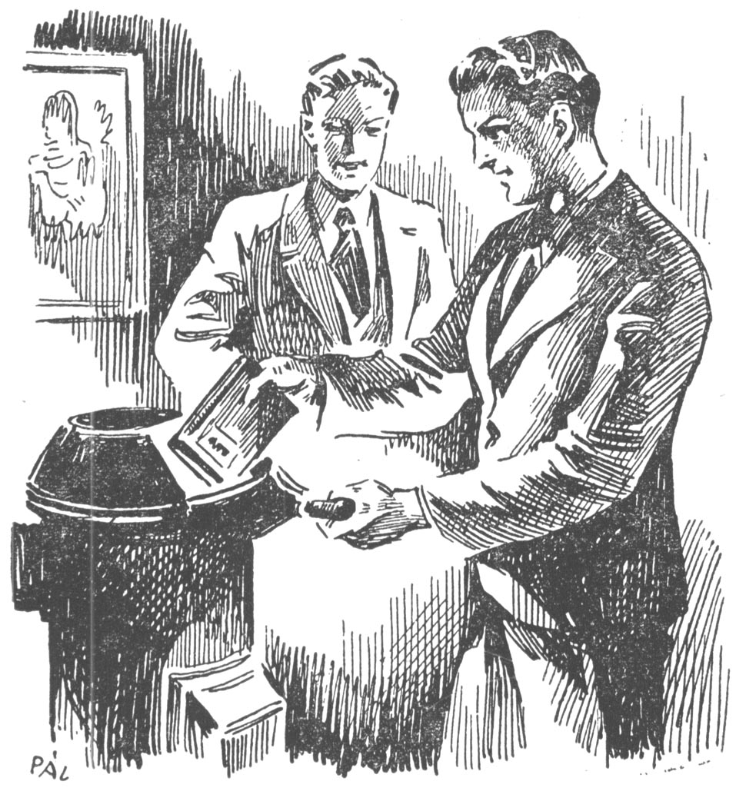

A „feketékkel” szorosan együtt dolgozott. Vezetőjükként szerepelt. Tényleg az is volt. A fekete-front általa hatalom lett az osztályban, amellyel a Klubnak is számolnia kellett. Még a liberális történelem tanárnak is megnehezítették helyzetét, ha itt-ott katolikus tárgyon gúnyolódott. Ezelőtt ilyen kiszólásokkal senki sem törődött. De ezután ez másképp lett. Heini egyszer még azzal is fenyegetőzött, hogy jelentést tesz az igazgatónál. Ha valami előkerült, amit nem akartak bevenni, a feketék azonnal mozgolódtak. A tanár szinte őrjöngött, de végül is engednie kellett. A gúnyos kiszólások elmaradtak.

Karácsony a havasok közt
December 18-án édesapám levelet kapott. A nagybácsi meghívott engem és az öcsémet Fulpmesbe, hogy ott töltsük a karácsonyi vakációt.
Amikor Ottó ezt megtudta, örömében indiántáncot lejtett. Én is hasonló hangulatban voltam. Ki ne örülne, ha először nyílik alkalma a hegyek közé menni?!
Közös haditervvel ostromoltuk szüleinket, hogy engedjenek el minket, ebben Heini is segítségünkre volt. Végre is atyám beleegyezett, 22-re állapította meg az indulás napját. –Édesanyánknak még egy nagyszerű gondolata támadt:
– Ha elmentek, akkor a szentestét 21-én ünnepeljük meg. Ha apa és én egyedül lennénk a szentestén, az nagyon lehangolna bennünket. Nektek is velünk kell örülni és ünnepelni!
Az új terv még csak fokozta örömünket, így legalább kétszer élhettük át a karácsony kedves hangulatát.
A hátralevő két nap gyorsan múlott el csomagolással és előkészülettel. Heini szinte állandóan izgatott volt. Viszontláthatja hazáját, a kedves és szívéhez nőtt hegyeket! Minden ily gondolatra erősebben lüktetett a vére.
Végre felvirradt december 21-e. A szenteste hangulata csak fokozta az utazási izgalmat. Amikor összegyűltünk a nagy szobában, már minden ajándék ott volt. Öcsém és én ruhát és könyvet kaptunk. Sajnos, a sí hiányzott, amelyet Ottóval együtt annyira vártunk. Mégis mindjárt észrevettem szüleim arcán, hogy nem tévedésből maradt ki az ajándékok közül a sí. Úgy látszott, hogy még valami meglepetést tartogattak számunkra.
Heini is kapott ajándékot: gyönyörű képes albumot, Defner alpesi felvételeit. Nagyon megörült az ajándéknak. Édesapám ugyancsak eltalálta a szíve vágyát. – Úgy éjféltájban a nagy boldogságot és izgalmat elnyomta az álom, de csak azért, hogy másnap reggel újult erővel kezdődjék az öröm …
22-én reggel 7 óra. Atyám autóval a Nyugati-pályaudvarra vitt bennünket. Mondanom se kell, hogy alig fértünk a bőrünkbe. Ottó szinte félbolond volt már az örömtől, hátizsákjával futballozott. Tombolva tört elő az ujjongás fiús szívéből. Autó! D-vonat! Hegyek! Stubia völgye! Ródli! Sízés! – Túl sok volt egyszerre neki.
Félórával később a Bécs–Lindau-i vonat ablakában álltunk és kezet fogtunk atyámmal. Már jött is a forgalmi tiszt …
Most emeli fel a fakanalat – ordította Ottó. Mindenki felnevetett a szakaszban. Papa szintén megfenyegette Ottót és nyugalomra intette. Már meg is indult észrevétlenül a vonat – még egy utolsó kézszorítás és hosszú integetés, és elhagytuk az óriási csarnokot. Élesen és metszően fújt a téli reggeli szellő.
Heini becsukta az ablakot, aztán leültünk, és boldog megkönnyebbüléssel lélegeztünk fel, a hosszú utazás öröme végre valósággá lett.

*

Hall …
Megállás nélkül robog a vonat az állomáson keresztül. A tejfehér téli ködben eliramló vonat ablakából alig vettük észre a lámpák pislogását. Úgy tűnt fel, hogy apró fényes csillagok lógnak az égbenyúló havasokon. A hegyek varázsa először érintette meg lelkünket. – Egyedül maradtunk a szakaszban. Ottó az egyik padon elnyúlva aludt. Az izgalom és a hosszú út elbágyasztotta. Az utolsó nyugtalan éjszakán se tudott pihenni. De néhány perc múlva ismét felriadt. – Már Saalfeldhez értünk, a téli este elfeküdt a tájon. Heini ajánlatot tett Ottónak, hogy feküdjék le. Tiltakozva utasított vissza minden effajta ajánlatot. Szégyellte, hogy a vonatban aludjék, mint egy csecsemő. Ekkor Heini intett nekem, megfogtuk a fickót, betakartuk és az egyik padra fektettük. Hátizsákját a feje alá tettem, még kabátjainkat is ráraktuk és leoltottuk a lámpát. Ottó nevetve védekezett, de aztán mégis elcsendesedett, 5 perc múlva már mélyen aludt.
– Ébredj már, te baba, ráztam meg Ottó vállát. Egy álmos arc kászálódott elő a kabáttömkelegből, álmos szemek meredtek felém.
– No mi az? – kérdezte szinte még félálomban.
– Innsbruck.
Erre olyan hirtelen ült föl, hogy majdnem leesett a padról. Kibámult az ablakon, de csak fénylő lámpákat látott. Majd Heinihez fordult:
– Te, mi az ott fenn? – És kimutatott a sötétbe. Épp előttünk villan fel valami fényesség az égen.
– Ez a Patsebarkofeli-függővasút állomása, volt a válasz. Jobbra mögötte van a Serles és Fulpmes. Nappal innen is látható.
Felhúztuk kabátunkat, felcsatoltuk hátizsákunkat és elhagytuk a szakaszt. Kint a folyosón már többen álltak. A vonat éles kanyarral egy hídra futott.
– Az Inn, – szólt Heini – és egy csillogó fényárra mutatott le. A vonat már a város területén futott, jobbra-balra tőlünk utcák és házsorok úsztak az esti szürkületben. Itt is, ott is fehér meg piros jelzőlámpák tűntek el mellettünk. A kerekek zakatolása is lassan elült. Egy éles csikorgás, hogy mindenki a füléhez kap, és már áll is mozdulatlanul a hatalmas gőzkolosszus. Úgy érzi az ember, hogy prüszkölve, nagyokat fújva kapkod lélegzet után.
Végre pont hatkor, tizenegy órai utazás után vonatunk megállt az innsbrucki pályaudvaron. Ottó türelmetlenül topogott a folyosón, alig tudta kivárni, hogy az előtte levők leszálljanak. Belefúrta magát a tömegbe, s úgy igyekezett előre. Amint rákerült a sor, egy ugrással lent volt, aztán megfordulva, hangosan így szólt hozzánk:
– Innsbruck, végállomás, kérem tessék kiszállni.
Heini nevetve fogta meg a gallérját és tolta maga előtt a tömegben. Figyelő tekintettel kémleltünk mindenfelé, hogy a nagy kavarodásban el ne vétsük Heini édesapját … Nem sokáig kellett keresnünk. Hirtelen mellettünk állott széles vállával; óriási termetével, mint egy sziget emelkedett ki az emberáradatból. Hosszú szakállán a lehelet zúzmarává fagyott.
– Isten hozott benneteket, csakhogy szerencsésen megjöttetek. – Ottónak s nekem kezet nyújtott, aztán Heinit megölelte. Egy pillanatig mélyen a szemébe nézett. Jóságos atyai mosolyt láttam az arcán.
– Jertek, fiúk, megvacsorázunk, jól fog esni egy kis meleg ebben az időben. Ha készen vagyunk, utazunk tovább Fulpmesbe.
Vacsora közben el kellett mondani úti élményeinket. Szüleink után érdeklődött és velünk együtt nevetett mély basszus hangjával Ottó komolykodó kijelentésein.
Már kint is vagyunk a csípős téli éjszakában. Autóba ülünk, s száguldunk a Stubai-völgyi pályaudvarra. Míg nagybácsink jegyet váltott, Heini megmutatta az Isel-hegyet. Néma megilletődéssel néztük a bozontos hegyoldal sötét körvonalait, melyet már gyermekkorunk óta ismertünk. Itt harcolt a legendás Hofer András, a tiroli szabadsághős.
Félnyolckor vonatunk megindult Fulpmes felé. Lassú zakatolással fúrta be magát a mozdony a sötétségbe. Távolból az innsbrucki jelzőlámpák mint valami kísértetszem pislogtak felénk. – Az út egyre meredekebb lett, vonatunk úgy kapaszkodott fel a behavazott hegyoldalon. Egymásután maradtak el mögöttünk a fehér lepelbe burkolt magános falvak és hegyek. Már mélyen a hegyek között vitt az utunk. Heini örömmel magyarázott. A homályból előbukkanó hegyek és völgyek, magános tanyák, sőt minden sürgönypózna régi ismerőse. Amit csak kivehettünk az éjszakában, mindenről tudott valamit mondani. Láttuk az arcán, hogy minden rögből az édes otthon mosolyog felé.
Telfes után hirtelen elhallgatott. Kiment a folyosóra és kitágult szemekkel meredt a fulpmesi lámpásokra, melyek fel-felvillantak a ködből. Követtem, és némán álltam mellette. Úgy éreztem, mintha a mélyből erő szállna a lelkembe. Láthatatlanul is elfogott a hegyek igézete …
A kocsiból kihallatszott a nagybácsi nevetése, akit éppen Ottó szórakoztatott diákcsínyeivel.

*

A fulpmesi pályaudvaron egész kis sereg várt ránk. Már messziről integettünk nekik. Amikor leszálltunk, pillanat alatt körülvették Heinit, aki boldog mosollyal ölelte meg testvéreit. Még néhány falubeli ismerős és jóbarát is kezet szorított vele. Kedves, nevető összevisszaság volt az egész fogadtatás, mindenkin látszott, hogy őszintén örül a viszontlátásnak. Mi csak álltunk Ottóval. Az első percben nem is vettek észre bennünket. Akkor ért oda a nagybácsi, aki hatalmas karjaival tuszkolta elénk a 14 éves Rudit, a 12 éves Gertrudot és a 7 éves Erzsit. Kezet fogtunk és ezzel véget is ért a bemutatkozás és üdvözlés. Heini testvéreivel elől ment, én Ottóval és a nagybácsival követtük.
Hideg este volt. Leheletünk parányi fehér piheként szállt a levegőben. Nehéz, hegyi cipőink alatt csikorgott a hó és minden lépésünknél úgy ropogott, akárcsak az eltört üveg. Vastag, tejfehér köd lepte el az utakat s alig szűrődött át egy-egy közeli lámpa fénye hozzánk. Szokatlan falusi némaság ülte meg a hómezőt. Ünnepi hangulat lett úrrá a lelkemen.
– Uram, micsoda különbség Bécs és a hegyek között.
Henrik bácsi szívből nevetett.
– Hát persze, – és megfogta Ottó vállát – itt egészen más a levegő, mint nálatok a városban. És milyen ez a vidék? Várj csak holnapig, amikor a környező hegyeket is megláthatod!
Közben a faluba értünk. Jeges úton haladtunk a házak között, melyek rendetlen összevisszaságban feküdtek a hegyoldalon. Számtalan gyalogösvény keresztezte egymást és kígyózott hegynek föl, völgynek le. Lent a mélyben a Kovács-patak folyt. Jobbról-balról barátságos fény lopakodott ki a lefüggönyözött ablakok mögül.
Amikor a templomhoz értünk, láttuk, hogy teljesen ki van világítva. Heini megállott testvéreivel és várt, míg utolérjük őket.
– Menjünk be, mondotta édesatyjának. Beléptünk, de a templom üres volt, csak a sekrestyés díszítette az oltárt. Heiniék betérdeltek a padokba rövid imára, mi Ottóval hátul maradtunk és kíváncsian néztünk körül. Nagyon meglepett a templom belseje. Előkelően szép volt és tiszta. Ottónak is tetszett minden, mert hirtelen megragadta a karomat:
– Frici, nézd csak ezt a gyóntatószéket! Tudod, hogy néz ki? – Mint egy szekrény a schönbrunni császári kastélyban!
Nagybácsink megmutogatta nekünk az oltárokat, Heini egyedül sétált körül. Szeme csak úgy ragyogott az örömtől. A hosszú távollét után kedves ismerősként köszöntötte a templom minden kis zugát. – Milyen emlékeket őrzött meg számára a pad, melyben térdelni szokott, a kép, mely előtt gyakran imádkozott! A sekrestyés is sietve jött le a létráról, hogy Heinivel kezet fogjon.
A nagybácsi sietésre intette a társaságot. Utunk ismét keskeny ösvényeken vezetett, távol a falutól fel a hegyre. Nézzétek, az a mi házunk, mutatott a nagybácsi egy kivilágított ablakra. Mindjárt otthon leszünk. A kapu fölött villanylámpa világította meg az emeletes ház frontját. A falat borostyánindák folyták be. Az első emeleti ablakok között volt a felírás: Hegyi békevilla. Köröskörül gyümölcsös, fenyves, hófödte virágágyak, természetes sziklafalak, barlangszerű mélyedésekkel.
Rudi előre szaladt. A ház előtt várt a nagynénink, Heini megölelte és megcsókolta. Bennünket is oly szeretettel csókolt meg, mint saját fiát. – Rám mély benyomást tett napsugaras, derűs arca. Valami furcsa érzéssel haladtam a nagynéni mellett a folyosón. Jobban megnéztem a világosságban, jóval kisebb volt, mint a férje, csaknem lányos a külseje. A még fiatal, friss vonásokon is meglátszott a gond, a munka és apró áldozatok kicsi barázdái. De a szeméből fenségesen ragyogott a meleg és mindent elöntő, önzetlen anyai szeretet.
Még valami sajátos finomság ömlött el lényén. Valami megnevezhetetlen, amit magamnak se tudtam megmagyarázni, de önkénytelenül is ez a gondolat tódult agyamba: szentnek kell lennie. Éreztem, hogy édesanyámból hiányzik ez, jóllehet ő is kedves és szeretetreméltó. – Később rájöttem a dolog nyitjára. Heini édesanyja egész lelkével ragaszkodott a jó Istenhez. Mindennap megáldozott és ezt a szeretetet sugározta szét férjére, gyermekeire és azokra, akikkel összetalálkozott.
A folyosón leraktuk hátizsákjainkat és télikabátunkat. Szögescipőnket meleg posztócipővel cseréltük fel. A kellemes szobában már terített asztal várt ránk, közepén virágváza állott fenyőgallyakkal.
– Hanzi hol van? – kérdezte Heini, kis testvére, akit még nem is látott. Atyja épp fel akarta vezetni Heinit, amikor már hozta édesanyja a karján a kisfiút. Nagy, kerekre tágult szemekkel nézett körül a csöppség és ujjacskáival a takaró csipkéin játszott. Édesanyja Heini elé tartotta.
Elpirulva jelölte meg Heini régi szokásához híven kereszttel öccse homlokát, ajkát és mellét. Jelenlétünk kínosan érintette, mert jól tudta, hogy nálunk nincsenek ilyen szokások, mert szüleink liberálisok voltak. Elvette édesanyjától Hanzit, megcsókolta. Lett erre nagy sírás! Erre a mama visszavitte Hanzit a bölcsőbe.
A vacsora előtti asztali áldás egészen szokatlan volt nekem és Ottónak. Úgy hatott rám, mint valami ünnepélyes áldás. Maga a vacsora már nem volt szertartásos. Mindent elbeszéltem, amit csak tudtam Bécsről, Heiniről, a tanulásról. A legnagyobb derültséget Ottó aratta vicceivel. Közvetlen, nyílt viselkedése, folytonos csevegése olyan természetes volt, mint egy csobogó patak. Én a nénivel társalogtam, valahányszor bejött a konyhából.
Vacsora után az apróságok aludni tértek. Rudinak mint diáknak, külön „wigwamja” volt. Mi hárman: Heini, Ottó és én, közös szobában aludtunk. Kedves figyelemmel mindent úgy rendeztek el, mint bécsi szobánkban. Mi még tovább beszélgettünk, mert a néni teát készített számunkra, Heini egyszerre gyorsan felkelt: Egy pillanatra kimegyek mamához a konyhába – és már indult is. Eddig még nem volt alkalma egyedül beszélni vele.
Néhány perc múlva Ottóra rájött a tüsszentés. Kiment a folyosóra, hogy a kabátjában felejtett zsebkendőjét behozza. Amikor visszajött, lángvörös volt az arca, mindjárt sejtettem, hogy valami történt. Lefekvés után aztán hosszú tépelődés után elmondta.
– Te, Frici, Heini valósággal bőgött a konyhában. Mi baja lehet? – Ekkor lépett be Heini. Nem szólhattam már Ottónak, hogy hallgasson az egész dologról, meg arra is gondoltam, hogy lesz neki is annyi sütnivalója, hogy nem szól arról, amit látott. De tévedtem. Alig feküdtünk le és oltottuk el a villanyt, Ottó rögtön megszólalt és szokott nyíltságával, szinte otromba módon rontott neki Heininek:
– Heini! nem vagy szívesen nálunk?
A vér a fejembe szökött. Mindjárt tudtam, hogy mit akar Ottó. Hogy miért is nem fogtam be fecsegő száját! De már késő volt. Heini megfordult ágyában:
– Miért ne lennék szívesen nálatok?
– Csak azért gondoltam, mert a konyhában sírtál.
Egy pillanatig néma csend volt a szobában. Éreztem, hogy mint vörösödik el Heini. Nagyon kínos lehetett neki az egész.
– Kémkedtél? – kérdezte határozottan.
– Nem, mondta bátran Ottó. A zsebkendőmet a kabátomban felejtettem s amint a konyha előtt elmentem, a félig nyitott ajtón keresztül láttam mindent. Igazán nem tehetek róla! De most már mondd, mi bajod van?
– Semmi, csupán az örömtől sírtam.
– Az örömtől? És mi okozta az örömet?
– Azt te még nem érted – és ezzel a falnak fordult.
– Hallgass már – szóltam oda Ottónak. – Nem illik ennyire kíváncsinak lenni. – Kis ideig csendben feküdtünk, majd Heini ismét felénk fordult és szinte gyermekes félelemmel kért:
– Ottó és Frici, ne szóljatok erről senkinek!
Ottó jóvá akarta tenni ostobaságát:
– Légy nyugodt, Heini, – mondta nagy öntudattal – senki emberfiának nem szólunk róla! Becsületszavamra!
Heini erre már nem válaszolt. De Ottó érezte, hogy nagyon kínos helyzetbe hozta Heinit kérdezősködésével. Mégis finom, gyermekes ösztönével megtalálta a megnyugtató megoldást. Rövid tétovázás után felemelte fejét és szinte meghatódottan mondotta e szép szavakat:
– Heini… neked … aranyos, jó édesanyád van!
Ez volt az igazi Ottó! Szerettem volna megköszönni neki az okos szavakat.
Néhány nappal később, egy csendes órában Heini megmondta nekem, hogy miért sírt. Minden keserűsége eszébe jutott, minden harca a szeme előtt állott, melyet a hitéért és tisztaságáért vívott szörnyű küzdelemben kiállott. És amikor jó édesanyját biztosíthatta, hogy mindezek ellenére hű és tiszta maradt, sírnia kellett az örömtől. Végtelenül boldog volt, hogy ezt a feleletet adhatta édesanyjának.

*

Nem valami barátságos rázásra ébredtem. Ottó állt ágyam mellett és rángatta a karomat:
– Halló, Frici, gyorsan! Ni, ott a hegyek! Nézz csak ki az ablakon!
Erre ismét odarohant az ablakhoz és nézte a derengő téli reggel újszerű csodáját.
Heini már félig felöltözve ült az ágya szélén és Ottón nevetett, aki a csodálkozástól és lelkesedéstől nem tudott hová lenni.
Gyorsan magamra öltöttem ruhámat és az ablakhoz mentem. A kép valóban elragadó volt, előttünk feküdt egész szélességében a Stubai-völgy szikrázó hótakaróval. Közepén ezüstpatak csillogott, balról pedig Fulpmes házai bújtak össze fázósan a hideg hegyoldalon. Velünk szemben, a völgy másik felén hatalmas hegy szürke fala meredt az égnek. A cik-cakos hegyormok fehér főkötői épp a reggeli napsugárban fürödtek. A hegyormok tündériesen izzottak, az óriási fényzuhatag rózsaszínűre festette az érintetlen havat. Fent a hegyek felett acélkék égbolt feszült.
Tekintetem az egyik csodáról a másikra siklott. Az egész hegygerinc, ameddig csak a szem ellátott, tisztaságot, fényt és fehérséget lövellt felém. Pillanatig behunytam a szemem, hogy ismételten átéljem a hegyek varázsát.
– Hogy hívják azt a hegyet? – kérdeztem Heinit, aki éppen mosakodott. Odajött az ablakhoz.
– A Serles – válaszolta.
Kicsit összerázkódtam. – A Serles?! – az egészen másképp néz ki a te fényképeden!
– Természetes, mert ott elölről van levéve, innen pedig oldalról látod.
Ez hát a híres Serles, a hegy, melynek puszta látása is Heininek annyi mindent jelentett! – Egy darabig hallgatagon álltam és megilletődött tisztelettel, csodálkozással néztem a sziklaormot. A magasságok sugárzási körébe kerültem.
– Amott a szomszédos hegyek – mutatta Heini – a Vörös fal, Katlan, Öröm, Fegyver, Fal, Templom, Tető, 11-es csúcs, 12-es csúcs, 14-es csúcs, 15-ös csúcs, szakította félbe Ottó, miközben fülét befogta.
– Ne folytasd, nem bírom tovább! úgyse tudom megjegyezni. – Persze, neki mellékesek voltak a nevek, csak nézni és betelni akart a tájjal, minden pillanatban valami újat fedezett fel.
Alig bírtam Ottóval az ablaktól szabadulni. Vonzott valami a hegyhez, bele akartam fényképezni kitörülhetetlenül a lelkembe a fehér bérctetőket. Sietve öltöztem, hogy utolérjem Heiniéket. Lementünk reggelizni. A néni vajat és kávét hozott. Nagybácsink már korán lement a fűrésztelepre, amely lent volt a völgyben a pataknál. Mint építésznek sok munkája volt a faluban.
Heini hihetetlen gyorsan bekapta reggelijét.
– Ha készen vagytok, jertek a ház elé, ott várlak benneteket. – Mi még elbeszélgettünk egy ideig a nénivel és a gyerekekkel, de látták, hogy már nagyon vágyódunk ki a vidékre, azért nem tartóztattak. Felvettük kabátunkat és kesztyűnket és indultunk ki a kertbe. Itt a ház másik oldalán is ugyanaz a látvány. Hegyóriások állnak őrt a vidék lakói felett. Előttünk a völgy hosszában hegyláb húzódott, mögötte cik-cakos ormok, meredek sziklafalak és mindenütt fehérség, fény és sugárzás.
Kiléptünk a kertajtón a havasi legelőre. Heini messziről sípolt nekünk, a mező másik oldaláról, hol hegy zárta el az elterülő mező útját. Integetett, vajon mit csinálhat ott fent? Nem volt sok időnk a gondolkozásra. Heini ellökte magát és merész íveléssel a mezőn keresztül egyenesen nekünk tartott. Síje felmetszette a mező fehér takaróját. Nagyszerű látvány volt, amint nyúlánk termetével végigzúgott a mező felett. Szinte lebegett, s mint a madár szelte a levegőt. Kezei szabadok voltak. Minden nagyobb lejtőn és földhullámon rugalmasan lehajolt. Ha egyenletesen lejtett a pálya, egyenesen és mereven állott. Amint vad száguldással nekünk tartott, úgy tetszett, mintha a házat akarná átugrani. Mégis egészen előttünk hirtelen megtorpant. Egész hófelhőt vert fel. És már állt is előttünk, nyugodtan, biztosan, mintha ércből öntötték volna oda. Mélyet lélegzett, haját hátrasimította, s nevetve nyújtotta felénk kezét.
Kicsit megremegtem. Mégis nagyszerű valami ez a sízés, nekem is meg kell tanulnom. Úgy látom, egészen egyszerű. De mégse annyira, mint gondoltam. Ottónak is szörnyen tetszett.
– Te Heini, ezt nekem is meg kell tanulni. Segítesz majd nekem?
– Természetesen – nevetett Heini.
– De nekünk nincs sínk!
Heini szemében huncut mosoly jelent meg.
– Eh mit, te apám deszkáit veszed, Ottó meg Rudiét! Mindjárt meg is kezdhetjük.
– Hurrá! – kiáltott Ottó magánkívül és rohant a házba, én követtem, Heini kint maradt.
Megkértük a nénit, és mosolyogva adta a nagybácsi síjét, Rudi maga hozta az övét Ottónak:
– Egész nap szaladhatsz rajtuk, én ma nem sízek.
Ottó csatolta fel hamarabb a sít. Már meg is indult, de úgy összekuszálódott a lába, hogy nem tudta, melyik a jobb és bal. Egész nap gyakoroltunk, de többet csúsztunk a hátunkon és nadrágunkon, mint a sima deszkákon. Heini ugyan mindenben segítségünkre volt, de még sem ment olyan könnyen, mint gondoltuk. A nagy buzgóságban egészen megfeledkeztünk Fulpmesről. – Este holtfáradtak voltunk, de legalább már tudtunk egyenesen állni, menni és kisebb íveket rajzolni. Sőt Ottó még egy merész ugrást is megkockáztatott.
Másnap folytattuk a sí-iskolát, Rudi újra odakölcsönözte síjét Ottónak, pedig maga is szívesen járt volna rajta. Ottó nem is akarta elfogadni, de végül is Rudi rákényszerítette.
Délután a házban maradtunk. Hiszen ma szenteste volt. Rudival a karácsonyfát díszítettem, Ottó Heinivel a betlehemet állította fel, ami nem volt valami csekélység. Az óriási jászolbarlangot mohával bélelték ki, bevezették a villanyt és elrendezték a 150 faragott szobrot, – Ottó csak úgy izzadt munka közben. Arca egészen kipirult. Bensőmben örültem, hogy romlatlan gyermeklelke felmelegedett a vallásos tavasz enyhe leheletére, amely itt a házban mindenünnen körülvette.
Este hatkor a néni kivételével valamennyien a templomba mentünk áldásra. Nagybácsink és a gyermekek még ott maradtak áldás után, hogy meggyónjanak, Heini Ottóval és velem kijött. Mindkettő jobbra fordult.
– Hová mentek?
– A szaléziánusokhoz. Ott van a gyóntató atyám.
– Én is elmegyek gyónni, – súgta nekem Ottó.
– Jó, én addig hazamegyek s már indultam is balra, ők pedig jobbra. Kissé lehangolt, hogy én vagyok az egyedüli, aki nem gyónok. De egyáltalán nem volt most ehhez kedvem, képmutatóskodni pedig nem akartam.
Ünnepélyes este volt. Magasan keleten állott a hold. Halványan, de tisztán verődött vissza a fénye a havasokról, néhány eltévedt ezüstös felhő úszkált a csillagos égen. Fehér ködfoszlányok akadtak meg az erdő fái között, itt a közelben pedig mint a csillám villódzott fel a milliárd meg milliárd hókristály. Nagy kerülővel ballagtam lassan hazafelé. Belső megindultsággal ülte meg a lelkemet a holdvilágos téli éjszaka varázsa.
Röviddel hét után ismét együtt voltunk valamennyien. Vacsora alatt két gyertya égett az asztalon. Miután mindenki elkészült az evéssel, felállt a nagybácsi s felolvasta a karácsonyi evangéliumi szakaszt. Úgy tűnt fel képzeletemben, hogy a keresetlen szavakra hatalmas kapu tárul fel, melyen keresztül beözönlik a karácsonyi béke és öröm minden jóakaratú emberre …
Ezután a szomszéd szobába mentünk, hol a túlvilágról idelopott díszben állott a karácsonyfa. Alatta a jászol fürdött fehér fényáradatban. Az asztalon meleg emberszívek szeretete áradt felénk az ajándékokból. Mennyi bensőséges, tiszta gyermeki örömöt, mennyi jóságot és szeretetet jelentett a karácsony ennek a kedves családnak. A szülők megajándékozták gyermekeiket, a gyermekek szüleiket, az apa az édesanyát és az anya az édesapát!
Ottó meg én meglepetésül pompás, új sít kaptunk teljes felszereléssel. Percekig szótlanul álltunk a karácsonyfa előtt, a közös öröm feleslegessé tett minden szót. A megilletődött csendet Margitka törte meg, előlépett és citerájával eljátszotta a „Stille Nacht”-ot. A végén közösen egy Miatyánkot imádkoztunk.
A kicsik lefeküdtek, mi ketten Heinivel fennmaradtunk. Levelet írtam szüleimnek.
Tizenkettőkor, amikor a harangok ünnepélyes kongásukkal a csendes éjszakában meghirdették a nagykarácsony kezdetét, valamennyien a templomba siettünk éjféli misére.
Nagybácsim a gyermekekkel és Ottóval megáldozott.
Én hátul álltam a templomban és hosszú idő óta először imádkoztam igazán szívből. Azt kértem, hogy csak egy kicsit legyek lélekben hasonlóvá Heinihez.

A hegyek közt fogant terv
Csak most, a karácsonyi ünnepek alatt gondoltam először rá, milyen viszonyban is vagyok Heinivel.
Már az iskolaév elején, amikor versét azon az emlékezetes éjszakán elolvastam, megragadott valami. Nem tudtam, mi az, de éreztem a rejtett, csendes hatalom befolyását, mely türelmesen, de feltartóztathatatlanul közeledett a szívemhez. Nyugtalan lettem és minden erőmmel védekeztem e befolyás ellen.
Berner szövetségesem volt a Heinivel folytatott harcban. Először erővel, majd gyáván, csellel akartuk őt magunkhoz lerántani. És mit értünk el vele? Épp az ellenkezőjét! Heini végül is még szilárdabban állott velünk szemben, mindig győzött felettünk és egyre nagyobbra nőtt előttünk.
Lassankint rájöttem, honnan van ez a befolyása: vonzott hozzá hajlíthatatlan ereje, mellyel minden nemeset, tisztát és nagyot megvalósítani törekedett magában. – Én is szerettem volna ilyen lenni, vágyódtam ilyen eszmények után. Akartam volna én is nemes, tiszta és jó lennni, de – nem volt erőm hozzá. Csak ne törtek volna rám magános órámban ezek a gondolatok ilyen erővel!
De hát honnan volt Heininek ereje?! A feleletet rögtön tudtam: Heini férfi volt a vallási kötelességek hűséges gyakorlásában. Onnan folyósított erőket a harcra, ott finomodott a lelke; hogy kitárult a lelke a szépség felé, mint a reggeli nap csókjára a virágszirom.
Ekkor még dacos vadsággal nyomtam el magamban a feleletet. Ezen a ponton szembenállottam Heinivel, gyávaságnak tartottam, hogy fejemet a vallás igájába hajtsam. Naggyá, nemessé és tisztává akartam lenni, de … a magam erejéből! Akartam maradni liberális, de egyúttal olyan jellem, mint Heini volt …
Heini jól látta, hogy mint védekeztem a vallásos környezet befolyása ellen, de finom tapintattal mindig tekintettel volt lelkiállapotomra … Sohase beszélt rá semmire. Ellenkezőleg! Egy tekintetével, arcrándulásával sem árulta el, hogy mennyire csodálkozik, vagy nem tetszik neki viselkedésem. A régi friss, jókedvű fickó maradt, bizalmasan el-elbeszélgetett velem, de lelkemhez nem nyúlt. Azonban állandóan imádkozott értem, amint ezt később elárulta.
Ottó magába szívta a környezet befolyását, még romlatlan volt a szíve. Minden, amit Heini tett, neki is jónak és helyesnek látszott: a sízés, a hegymászás, gyónás és misehallgatás is!
Szokás volt a családban, hogy minden este egy tized rózsafüzért imádkozzanak. Én nem vettem részt a közös imában, de Ottó elmagyaráztatta Heinivel az imát és lelkesen vett magának egy szép rózsafüzért és esténkint térdenállva mondta a többiekkel a rózsafüzér-tizedet.
Egyébként kellemesen és vidáman teltek el az ünnepnapok. Reggelenkint, sőt gyakran délután is kimentünk a sípályánkra; eleinte csak a ház előtti mezőre, de aztán mindig távolabb barangoltunk, még a havas csúcsokat is megpróbáltuk.
Pompás napok voltak ezek. Sível a hómezőn vagy a hegyoldalon. A vakító fehérség visszaverte a napfényt és a nap melegét, a magasba áramló levegő ott vibrált a szemünk előtt. A megvilágított havasok úgy vettek körül, mint a mesében olvastam, a mészkőcsúcsok és sziklatetők: orom orom mellett, szinte koszorút fontak körénk. Áttetsző, finom aranyleplet terített a nap mindenre és könnyű aranypárák szálltak a kék égre.
A fenséges alpesi világ a maga nagyságával és nyugalmával úgy vett körül, mint valami álom … Távol mögöttünk, sűrű ködtől elfedve láttam a nagyvárost, a szürke, piszkos háztengert, tele fülsiketítő lármával és vad, mindent elnyelő mohóságával: – ilyen lehetett a lelkem képe is …
Némi borzalom futotta át tagjaimat.
Közvetlen mögöttem hallottam Heini nevetését. Megfordultam. Ott feküdt a hóban Ottóval és Rudival birkózva, akik eszeveszett ordítozás közepette a hó alá temették. Már csak a porzó hófelhőt láttam.
Engem csábított a kép, hogy beleavatkozzam a csatába. Ráugrottam az embergomolyagra és jó csomó havat Rudi arcába vágtam. A következő pillanatban Ottó kirántotta alólam lábamat, úgyhogy nagy nyekkenéssel a hóba zuhantam. Egymást mosdattuk, gyömöszöltük. Rudi hideg hóval vörösre dörzsölte a képemet. Ekkor Heini segítségemre jött. Most már négyen hemperegtünk a hóban. Lihegve, fáradtan hagytuk abba a csatát.
– Pompás volt – állapította meg Ottó, többször is meg kell ismételnünk.
– Ha Fricinek is úgy tetszik – válaszolta Heini.
Igenlőleg bólintottam; ahányszor csak akarjátok.
December 31-én ebéd után leereszkedtünk Medratzba. A templomnál lecsatoltuk a sít és a legközelebbi házba bementünk. A híres jászolfaragót, a medratzi sekrestyést látogattuk meg. A nyílt ajtón keresztül a konyhába léptünk. Meglepetve álltam meg Ottóval. Ilyet még nem láttunk. Egy befalazott kályhából szállt fel a füst a mennyezetre és ott mint a felhő gomolygott a kormos gerendázat alatt. Fölül nyílt kémény apránkint szippantotta ki a füstöt. A mennyezet és a fal felső része koromfekete volt. A gerendák megrepedtek a maró füst hatása alatt. Köröskörül a konyhában rézüstök álltak apró állványokon. Mintha a múlt századba varázsoltak volna vissza bennünket egy valódi tiroli konyhába.
A szomszédos ajtón Heini bekopogott. Kis szobába léptünk, a jászolfaragó az ablaknál ült, balkezében fa volt, jobbjával faragókést tartott. Barátságos, kutató pillantást vetett ránk.
– Jó napot, Hans – üdvözölte Heini.
Csak most ismerte meg. Ni, hát ez a Moll Heini. Letette a szerszámot, kötényébe megtörölte kezét és üdvözölt minket. Körülfogtuk és ő sorra elmagyarázta mesterségét. Egy csomó faragott szobrot mutatott, melyet épp a múlt héten készített. Pásztorok, királyok, tevehajcsárok, lovak, tehenek, szamarak, birkák voltak ott nagy számmal. A művészi faragványokat még olajjal remekül kifestette.
Mindjárt meg is mutatta, hogyan faragja ki egy pásztor fejét. Amikor a tuskóból lassan kialakult az emberfej, a szemek, fül, orr és a bajusz, Ottó nem tudta elfojtani lelkesedését:
– A csudáját! Most végre én is tudom, mi a művészet.
Egészen dühös lett, amikor ezért kinevettük. Távozásunk előtt a művész nagy könyvet tett elénk és megkért, hogy látogatásunk emlékére írjuk be a nevünket. Hálás kézszorítással búcsúztunk el. A küszöbön felcsatoltuk a sínket, megindultunk a lejtőn.
Heini a nap felé fordult.
– Hová megyünk? – kérdeztem.
– A sí ugratóhoz.
– Hurrá, kiáltott Rudi, ez lesz ám jó mulatság!
Nem tudtam még pontosan, mi lesz ebből, csak sejtettem. A hegy lejtőjén mentünk az erdő mellett. Néhány perc múlva a fák között világos vágáshoz értünk. Fent a magasból csúszós lejtő ereszkedett egyenletesen egy szakadék felé; ez volt a medratzi ugrósánc.

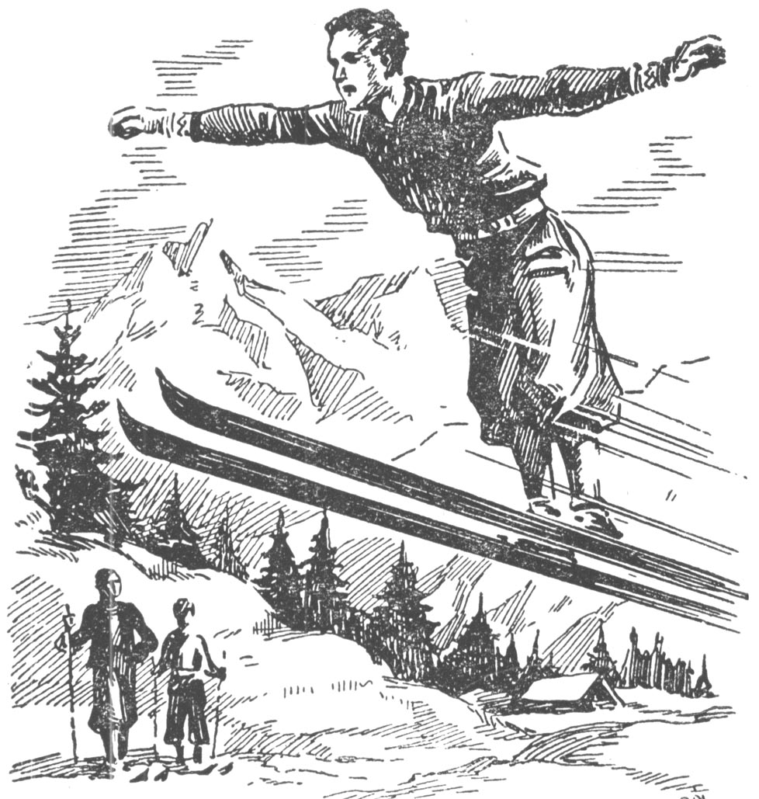

– Maradjatok itt! – szólt Heini – és a pálya szélére mutatott. Ottó is felfogta a helyzetet, Heini után indult felfelé, aztán megszólalt:
– Te is itt akarsz leereszkedni?
– Nem ereszkedni, hanem lerohanok, és a sáncon átugrom.
Ottó marasztalni próbálta. Nagyon félt.
– Ne tedd, Heini! mert ha itt leugrasz, összetöröd a csontjaidat.
Heini felnevetett.
– No, nem olyan veszélyes ez, sokkal nehezebbnek látszik, mint amilyen a valóságban, mindjárt meglátjátok. Elrántotta karját és Rudival feljebb ment. Utána néztünk, amint a fák között felkapaszkodott. – Félmagasságban leállott Rudi, neki kellett mérnie az ugró-távolságot.
Amint Heini felért a tetőre, felénk intett, nyugodtan felcsatolta síjét, még egyszer intett, és aztán eltűnt a hajtásban.
Egy kissé megborzongtam, amikor az eshetőségekre gondoltam. Ottó izgalmában valósággal ugrált. Mereven néztünk arra a pontra, amelyen Heininek fel kellett tűnnie. Néhány másodpercig álltunk így.
Hirtelen, villámgyorsan, mintha csak a földből nőtt volna ki, megjelent a magasban. Mereven kinyújtott karokkal állt. Merész ívben röpült a domb fölött. Egy pillanatig úgy látszott, mintha a levegőben lógna, de aztán őrült iramban zuhant alá.
Ottó rémületében felordított és megragadta a karomat.
Most újra talajt értek a sík, csattanva vágódtak neki a kemény hónak. Heini minden erejével előrehajolt és nagy irammal száguldott tovább a lejtőn. Merész kanyarral hirtelen megállt.
Felülről Rudi lekiáltott: – harmincöt!
Ottó sápadtan, megdermedve állt. Én is éreztem, mint fut végig a hideg a hátamon. Heinin a legcsekélyebb félelem se látszott. Megelégedetten nézte és méregette az ugró-távolságot. Szeme ragyogott az örömtől, egész teste megnyúlt, melle kitágult a nagyszerű teljesítmény öntudatától. Frissen, erőt sugározva állt előttünk.
Bárcsak láthatták volna ezt az ugrást osztálytársaink! ez volt első gondolatom, meg is mondtam neki.
Tiltakozó kézmozdulatot tett:
– Akkor nem is ugrottam volna.
Hazafelé alig beszéltem, a nagyszerű élmény egészen lefoglalt. Gondolataim minduntalan vissza-visszatértek rá. Heini kétségen felül a legfinomabb és legmerészebb fiú volt osztályunkban. Bátor volt minden téren; – nemcsak a hitéért és tisztaságáért folytatott küzdelemben.
Ismét az elhessegetett kérdés merült fel agyamban: honnan ez az üdeség és bátorság? honnan e nyílt, derült kedély? Nem tehetnék-e én is szert ilyesmire? – Ehhez ugyan nincs szükségem misére és gyónásra, de e hegyi lakók jelleme kell, szükségem van a bátorságukra, a kemény akaratukra! Saját utaimat kell járnom, hűségesen, minden letérés nélkül és tekintet nélkül arra, hogy mit tesznek és mondanak mások …
Otthon a néni levelet adott át, amely délután érkezett nevemre. Géppel volt megcímezve s így nem tudtam meg az írásból, hogy ki írta. Egy ideig gondolkoztam, aztán felbontottam. Az aláírás Bernére volt. Valami rossz érzés fogott el.

Kedves Frici!
Nagy sietve írok neked néhány sort! Mindenekelőtt minden jót az új évben! Hogy érzed magad a „szent Tirolban”? Mindenesetre te is lelkesedel a hegyekért, a falvakért és a lakosságért: szokásokért, hazai rögért s hasonló hülyeségért. Ismerem az egész fajtáját! A te szépséges unokabátyád, az az édeskés Heini egész lelkével csüng ezeken. Remélem, erőt merített a hazai levegőből, mert az újévben nem lesz valami könnyű dolga! Magunkhoz kell kaparintanunk! Nagyszerű terveim vannak!
Ember, vigyázz magadra, nehogy te is kelepcébe kerülj és lobogó zászlókkal a szenteltvizesek táborába evezz! Mert tudod, az ilyesmi, mint a ragály, úgy ragad az emberre. Lélekben már látlak térdeiden csúszkálva, rózsafüzérrel a kezedben. Micsoda fényes eset, mi?
De félre a tréfával! Amit még mondani akarok, az az, hogy az öcskösödet a mi szellemünkben befolyásold! Vakációban adódik erre bőven alkalom. Nagyszerűen előkészítheted az én munkámat. A fődolgot majd magam intézem el. Most az egyszer nem siklik ki kezeinkből!
Kellemes szórakozást és sok élvezetet kívánok. Ott a faluban több mindentől meg vagy fosztva, de ami késik, nem múlik. Majd bepótolhatod itt kétszeresen.
Hogy érzem magam? – gondolhatod. Már előre örülök beszámolódnak. Ha újra Bécsben leszel, akkor fogod csak meglátni, milyen nevetséges buta és csökönyös a tiroli. Kívül felfújt, belül üres.
Viszontlátásra
Kurt

Háromszor is átolvastam a levelet, aztán összetéptem és a tűzbe dobtam, Heininek egy szót sem szóltam róla. Először magam sem tudtam, nevessek vagy bosszankodjam e levélen, de aztán mégis csak komolynak vettem. Undorral és borzadással tekintettem arra az erőfeszítésre, mellyel Berner mindenáron el akarta csábítani Heinit. Gúnyosan vigyorgó koponya jelent meg képzeletemben, a sátán csatlósokat ingerel, hogy liliomot hervasszon. Tudtam, hogy Berner nem fog belefáradni, és amit feltett magában, azt a lehetetlenségig is meg fogja próbálni. Ebben a pillanatban Heinit elveszettnek hittem, mert egyszer csak felmondja ereje a szolgálatot az állandó küzdelemben …
Ekkor jött kételyemre a válasz. Ottó örömmel újságolta, hogy az újévben Heinivel új Mária-kongregáció csoportot fognak toborozni a gimnáziumban. Az utolsó napokban egész tervet készítettek: Ottó az alsó három osztályban, Heini a negyediktől felfelé fog toborozni.
– És hogyan akarod csinálni? – kérdeztem.
– Tudod, én csak azokkal próbálkozom, akikben tökéletesen meg lehet bízni. Nem szükséges, hogy az elején sokan legyünk. Heini azt mondta, inkább kevesen, de válogatottan.
– Egyáltalán tudod te, mi az a kongregáció?
Ottó nagy szemeket meresztett rám, majd hadarni kezdett:
– A Mária-kongregáció … az … az táncmulatság, melyet a zsidó és protestáns középiskolások rendeznek.
Elnevettem magam.
– Ne sértődj meg azon, hogy nevetek. Hogy tudod, mi a Mária-kongregáció, azt elhiszem, csak éppen arra gondoltam, hogy Heini egészen kifejtette neked, hogy mi az, hogy kongregáció.
Ottó bólintott.
– Magától értetődik! Heini beszélt a szaléziánus páterrel, tudod azzal, akinél meggyóntunk. És Heinivel aztán megegyeztünk pontosan, hogyan kezdjem. Ide figyelj! én és Heini ketten meg fogjuk csinálni! Henig!
Ottó ezt a szólásmódot May Károly könyveiből kölcsönözte, ha valami nagy és szent ígéretet tett, azt „howgh”-al erősítette meg. Csak bizalmas barátai között használta ezt a szót, de ez aztán jele volt, hogy a dolgot halálosan komolyan veszi.

*

Abbahagytuk a beszélgetést és én felmentem a szobánkba. Egy karosszékbe ültem és gondolkoztam. Az egyik oldalon láttam Berner pokoli tervét és cinkosait, a másik oldalon Heini tervét.
Csalódtam. Heini nemcsak a védekezésre gondolt, ellenkezőleg, támadni akart, frissen és nagyvonalúan, mint mindig! Nem is elégedett meg a mi osztályunkkal, hanem az egész gimnáziumban készült szövetségeseket toborozni, akik hűen és elszántan állnak a katolikus zászló alá!
Öcsémet már olyan tökéletesen megnyerte, hogy Ottó szintén vezérnek tekintette magát Heini oldalán.
Hihetetlenül kínzott a kíváncsiság, hogyan fog e szerény kezdet tovább fejlődni. A két párt között semlegesként álltam, és mégis mindkét párt bizalmasa. Berner szememben gyáva, jellemtelen alak volt, Heini életrevaló fickó! … Mégis úgy tetszett, hogy Heinit fogva tartják vallási előítéletei, Berner pedig szabad és elfogulatlan volt előttem. Őszinte szívvel kívántam Heininek a győzelmet. – De nem mertem a pártjára állni! … – Nem!
Féltem a lelki megkötöttségtől, másrészt, mint szelíd világosság fénylett a lelkemben a meggyőződés, hogy az igazi szabadság Heini oldalán van. A benső harc ismét tusára kelt bennem jobbik énemért. Vakon, eszeveszetten ellenálltam, nem akartam látni! …
Istenem, megint csak magammal küszködöm!
Felálltam és az ablakhoz léptem.
A hegyek felett az apró kis fényszórók már kigyulladtak. Nyugodt békességgel pislogtak a földre.
Ha e sziklák itt, előttem összeomlanának, ha apró szilánkokká zúzódnának, mint egy üvegtábla, ha az óriási törmelék leborítana, eltemetne minden emberi alkotást; felettünk a nagy mindenségben a milliárd nap nyugodtan és zavartalanul folytatná örök útját …
Bensőmből egy hang a messzeségbe kiáltott nyugalomért és békéért. A csillagok azonban némán és hidegen tovább ragyogtak. A vergődő segélykérés válasz nélkül enyészett el az űrben. – Egy új év forgatagába kerültem be … új küzdelmek és harcok vártak rám … de láttam az új és ismételt bukásokat és vereségeket is! Nem bírom már soha legyűrni gyengeségemet? Nem lehetek soha többé becsületes és tiszta?
Siető léptek vertek fel kínzó gondolataimból.
– Frici! gyere vacsorázni!
Ottó volt. Csodálkozva látta, hogy egyedül vagyok a sötét szobában. Hozzám lépett és kezet nyújtott:
– Frici, minden jót kívánok neked az újesztendőben!
– Köszönöm, Ottó, – válaszoltam egészen elérzékenyülve, én is minden jót kívánok neked.
Jólesett a meleg hang.
– Frici! ide figyelj: mennyit fogunk dolgozni Heinivel és veled az újévben.
Csak úgy fénylett a szeme a boldogságtól, ő még tudott bízni és lelkesedni …

Berner taktikát változtat
Január 2-án este 8 órakor a kocsi ablakában álltunk és néztük a főváros lámpáit. A hosszú út is kifárasztott, meg az is lehangolt, hogy vége a vakációnak és holnap újra iskolába kell mennünk. Hallgatva álltunk egymás mellett és minél közelebb értünk utunk végcéljához, annál hallgatagabbak lettünk.
Lassan, zajtalanul siklott be vonatunk a csarnokba. Az egész karácsony csak álomként rezgett az emlékezetben. Újra előttem volt a város, a maga nyugtalan rohanásával, a mozgalmas élet a maga csábításaival. A hazug esti fény ismét körülölelt.
Valahol, messze mögöttünk, óriási havasok állnak hideg, fenséges némaságban … Roppant tömegükkel állnak már ki tudja hány évezred óta és figyelmeztetnek a lüktető rohanásban.
Másnap reggel a szürke, régismert úton mentünk iskolába. A rossz kedv egészen hatalmába kerített. Ottó vígan fecsegett Heinivel, mindjárt ma akart nekilátni terve megvalósításának, hogy tagokat szerez a kongregációba. Heini óvatosságra intette. Nem szabad a többieknek semmit sem megtudniuk, hogy a DIKISZ ellenmunkája meg ne hiúsítson mindent már a kiindulásnál.
– Frici, nem lennél szíves beszélni atyáddal Ottó ügyében, hogy engedje meg neki a kongregációba való belépést? Mégis a papának tudnia kell ezt, és kell az engedélye is, hogy később nehézségek ne támadjanak.
– Eh, mit, – szakította félbe Ottó – e miatt nem is kell szólni apának; különben is mindenképpen kongreganistává leszek.
– Hallgass! Heininek igaza van, minden esetre jobb, ha apa tud róla. Még ma este beszélek vele.
– De aztán rá is veszed, hogy engedjen el? – kérdezte aggódva.
– Ne félj! – nevettem. – Ha szívesen vállalkoztál, majd elintézem, hogy el is engedjen.
Ezzel Ottó megnyugodott, de még háromszor megkért a nap folyamán, hogy semmiképp se hagyjak békét apámnak, míg az engedélyt meg nem adta.
Az osztály előtt már várt ránk Berner.
– Szervusz, Eger! Szervusz, Moll! – szólított meg minket és kezet nyújtott. Amikor Heini már bement, megkérdezte:
– Megkaptad a levelemet?
– Igen, hálás köszönet jókívánságaidért. Én is minden jót kívánok neked az újesztendőben. – Kezet szorítottunk, ő megértően pislogott rám.
– Hogy mulattál Tirolban?
– Pompásan – válaszoltam kétértelműen.
Gúnyosan mosolygott:
– El is képzelem! Reggel kávé és mise, ebédre gombóc öt Míatyánkkal, vacsorára tejbe rizs rózsafüzérrel, mi? Tudtam, hogy így lesz! Ilyen dolgokban csalhatatlan szimatom van, nem igaz?
– Kívül felfújt, belül üres – gondoltam magamban, de nem volt bátorságom, hogy nyíltan megmondjam neki az igazat.
– Ami Mollt illeti, kész a tervem. – Hát valami kolosszális görbe lesz! Összeállítottam az egész menetrendet. De azért kis ideig még várnunk kell. Óvatosan és lassan! Tudod …
Órára csöngettek.
– Majd tanítás után folytatjuk – mondotta, és helyére ment.
Egy után Bernerrel mentem le a lépcsőn, Ottó és Heini már vártak rám.
– Te, Moll! – szólt Berner Heinihez – ha megengeded, Eger ma velem jön haza, egy kis megbeszélni valónk van.
– Természetesen – nevetett Heini.
– Különben bocsáss meg, – szólalt meg újra Berner blazírt udvariassággal – majdnem elfelejtettem, boldog újévet. Levette kesztyűjét és túlápolt jobbját odanyújtotta Heininek.
– Köszönöm, hasonlóképpen neked is, és kezet fogtak. Heini Bernert különben divatmajomnak tartotta, de szándékáról fogalma sem volt. Soha nem lépett fel nyíltan ellene.
Kínos volt nézni, hogy a csábító hogyan fog kezet kiszemelt áldozatával. Azzal vigasztaltam magam, hogy Heinivel nem tud egykönnyen elbánni s még azt is reméltem, hogy a küzdelemben Berner fog alulmaradni.
Szétváltunk. Heini Ottóval előre sietett. Berner utánuk nézett, miközben felhúzta kesztyűjét.
– Pompás fickó ez a Moll! Meg kellene őrülnöm, ha tudnám, hogy nem sikerül őt megnyerni magunknak.
Útközben megtudtam Berner tervét. Először biztonságba kell Heinit ringatni, ezért a jövő héten senki se léphet fel ellene. Azután a Klub vezetésével irodalmi kört létesítenénk titokban, de úgy, hogy mind a négy párt részt venne. Egy fekete, egy vörös és két zsidó már hozzájárult. Erre kellene nekem Heinivel együtt járnom, itt Berner lassan megközelíti Heinit és észrevétlenül hálójába keríti …
– Te rokona vagy s mint ilyen, nem léphetsz fel ellene, ezt belátom, de már gondoskodtam eszközökről, egyedüli feladatod csupán az, hogy elhozod az irodalmi körbe.
– Amint megalakul a kör, azonnal szólok neked, de előreláthatólag csak a másik félév elején, február második felében kezdjük meg a munkát. Addig természetesen háttérben maradok.
Másról kezdtünk beszélni. – 8 órára várlak a Kosmos-moziba! Nagyszerű filmet adnak, a Kék Fényt, épp neked való, hisz a vakációban böjtöltél eleget, most be kell pótolnod a mulasztást.
– Fáradt vagyok és nincs kedvem ma moziba menni.
– Eh, mit, majd alszol máskor. Különben is úgy hallottam, hogy a cenzúra be fogja tiltani a filmet, akkor pedig ma az egyetlen alkalom, ha látni akarjuk.
A gyávaság ismét úrrá lett felettem és nem mertem nemet mondani.
– Jó, háromnegyed nyolckor találkozunk.
– Ne fáradj, Frici, elébed jövök autónkon, a Lichtenstein utca sarkán várlak! Jegyről is gondoskodom, csak az a kár, hogy Moll nem jön velünk!
A délután egy részét csomagolással és rendezgetéssel töltöttem el, utána néhány órára lefeküdtem. Vacsora után apával az ebédlőben maradtam, Ottó és Heini felmentek a szobánkba. Öcsém a távozáskor még egy kérő pillantást vetett rám.
– Apa kérlek, szeretnék egy percig veled beszélni. – Atyám letette az újságot:
– Nos, mi az?
– Ottóról van szó, valamilyen egyesületbe akar belépni és ehhez kéri az engedélyedet.
– Micsoda egyesületről van szó?
– Mária-kongregációról! Tudod, ez olyan félig önnevelő, félig vallásos egyesület, biztos fellépésre is megtanítja Ottót és sok jóbarátja is van ott. Egy pap a vezetőjük.
– Ah, igen! emlékszem, gimnazista koromban nálunk is volt ilyen egyesület. És Ottó magától akar közéjük lépni? Honnan jutott ez eszébe?
– Tudod, papa, Heini is kongreganista, s ezért Ottó is nagyon szeretne az lenni. Úgy gondolom, hogy minden nehézség nélkül megengedhetnéd neki, mert már harmadikos és ilyenkor valahova úgyis el kell járnia. Legjobbnak tartanám, ha Heini mellett maradna, legalább így biztos lehetsz, hogy nem kerül rossz társaságba. – Atyám gondolkozott:
– Nos, nem bánom, ha Heini is ott van. Egyébként nem nagyon lelkesedem e klerikális egyesületért, mert túlságosan bigottá nevelik a fiúkat, de ez úgy is lekopik róluk, ha idősebbek lesznek.
Ezután a vakációról számoltam be. Öt perccel nyolc után felkeltem:
– Apa! moziba megyek, délután már aludtam, hogy friss legyek.
– Melyik moziba s mit adnak?
– A Központi-moziba, egy expedíciós filmet adnak a Himalájáról.
– Elmehetsz, de a kulcsot ne vidd el, mert ma nekem is fenn kell maradnom.
– Köszönöm papa, a viszontlátásra.
A szobánkban Ottó már drukkolva várt.
– Megengedte?
– Igen!
E szóra majd kiugrott a bőréből, örömében jól oldalba vágta Heinit, aztán hozzám jött:
– Köszönöm, Frici. – Hálásan a szemembe nézett:
– Ugye, te is kongreganista leszel?
Megfordultam és vettem a kabátomat, úgy tettem, mintha nem hallottam volna a kérdést.
– Volt szerencsém, megyek moziba.
Ottó mint lakáj, szolgálatkészen ugrott fel és mély meghajlással nyitott ajtót. Egy krajcárt nyomtam a kezébe. Mind a hárman jót nevettünk. Kiléptem az ajtón és egyszerre elakadt a nevetésem. Csúnyán hazudtam atyámnak. Lent már várt az autó, hogy a Kosmosba vigyen, ahol a legrosszabb filmet pergették, amilyet már évek óta nem adtak Bécsben …
És én tiszta, becsületes ember akartam lenni … a magam erejéből! …

A taktika csődöt mond
Repültek a hetek …
Visszazökkentem a régi kerékvágásba, a javulás csak vágy maradt bennem. A félévi is gyorsan közeledett, nem értem rá magammal foglalkozni. Sokat tanultam és most egyenesen képtelenségnek tartottam, hogy éppen ebben az időben kezdjek harcot a szenvedélyeim ellen. Megnyugtattam a lelkiismeretemet, hogy a tanulásban úgyis túlerőltetem magam.
A lelkiismeret nehéz perceket okozott. Mit is használt ekkor a szabadság, amikor a szenvedély rabja voltam! A szégyen, a fájdalom, a tehetetlen düh könnyeket sajtolt a szemembe. Hát nem volt sokkal szabadabb Heini a vallási „megkötöttségében” is?! Ó, ha az a derült kedély, erő és béke lenne bennem is! Sokszor ökölbe szorított kézzel esküdtem meg, hogy most már komolyan veszem javulásomat, de ez a fogadkozás olyan hamar és nyomtalanul tűnt el, mint a hullámgyűrű a víz tükrén. Mindig nagyobb, de erőtlenebb, míg egészen elsimul.

*

Heininek és Ottónak sok dolga volt, mert amibe Heini belekezdett, attól nem tágított, míg csak be nem fejezte. Így volt ez a toborzással is. Az eredményről esetről-esetre beszámolt nekem. Egy jezsuitával beszélte meg az egész haditervet, akit még Innsbruckból ismert. Gyakran felkereste a Kaniziusz-templom melletti rendházban. A Páter megígérte, hogy vezetni fogja a kongregációt, csak az iskola hittanárának az engedélye kell hozzá.
Dr. Schnitzler figyelmesen hallgatta Heini előadását a megalapítandó kongregációról. Csak úgy tüzelt, amikor lefestette, hogy milyen lelkesedéssel jelentkeztek már eddig is néhányan az alsósok közül, hogy a felső osztályban is vannak vállalkozók. Egy gerinces, talpraesett, a tanulmányokban is helytálló elit csoport egészen megváltoztatná azt a léha felfogást, melyet most a nagyszájúak másokra is ráerőszakolnak. Huncutul még azt is hozzátette, hogy a hittanjegyek is jobbak lennének.
– Jó-jó, de hátha nem lesz elég jelentkező – válaszolt dr. Schnitzler – és nekem sincs elég időm, hogy a négy kongregáció mellett még egy ötödiket is vezessek.
– A vezetést szívesen elvállalja egy jezsuita páter, csak engedje meg a hittanár úr, hogy fiúkat toborozhassak az osztályokban.
Heini megkapta az engedélyt, így hát minden rendben volt. Most aztán Ottóval együttesen, igen ravaszul láttak neki a munkának. Ottó csak azzal állt szóba, akiről biztosan tudta, hogy ízig-vérig katolikus, ezért még vasárnaponkint meggyőződött, hogy az illetők járnak-e misére, aki aztán alkalmas volt, azzal becsületszóval megfogadtatta, hogy nem szól addig senkinek az ügyről, míg minden készen nem lesz.
Heininek már nehezebb volt a feladata, de azért neki is sikerült január végére 20 embert megnyernie az ügynek.
Kápolnáról, otthonról, könyvtárról P. Félix gondoskodott és ezzel meg is volt minden, ami az elinduláshoz kell. Február 2-án jöttek először össze a tagok. Megállapították az összejövetelek idejét és közös megegyezéssel az alsó három osztályban a jelöltoktatást Heinire bízták. A páter végiglapozta a kongregáció hős elődeinek a történetét.
– Az Isten Anyjának lovagjai, mondotta, mutassanak utat azoknak, akik elcsüggedve, nem mernek, nem bírnak a porból, a sárból kiemelkedni …
A kápolnában először állt fel a Szűz előtt a komoly, harcra kész kis csapat. A litániát dr. Schnitzler mondotta.
Tehát sikerült megvalósítani a havasok között fogamzott tervet. Állt a kongregáció, de a nehezebb rész csak most jött.
A következő napon megszűnt a hallgatás: Heini vezetésével elmentek az igazgatóhoz és bejelentették, hogy a hittanár engedélyével megalakult a kongregáció, semmi nehézséget sem emelt, a hivatalos egyesületek közé bejegyezte ezt is.
Futótűzként járt a hír osztályról-osztályra, hogy a feketék egyesületet alakítottak és az elnök a hatos Moll. Egy pillanat alatt vége volt a színlelt nyugalomnak. A DIKISZ hihetetlenül felbőszült, de nyíltan nem mertek semmit se tenni, csak az dühítette őket, hogy későn szereztek róla tudomást, mert ha idejében tudnak mindent, többet visszatarthattak volna ígéretekkel vagy fenyegetéssel a belépéstől. De most már késő.
Rutmeier valósággal tajtékzott a dühtől. „Kihívásról” beszélt, kutyának nevezte Heinit és az osztályban már indult is feléje, hogy megtorolja a „sértést”. Heini felállt a padban és nyugodtan várta. A kíváncsiskodók egy pillanat alatt körülvették őket.
– Ó, te hős, gratulálok az új ájtatos vénasszony egyesülethez, melybe olyan sokan jelentkeztek. Valóban, egész vezér lett belőled.
– Köszönöm, van még valami mondanivalód?
– Gyáva kutya vagy, az osztály háta mögött dolgoztál! Pfuj!
Heininek a vér az arcába szökött.
– A kutyát visszavonod azonnal?!
– Nem, vénasszony-vezér! nem vonom vissza. Gyáva kutya vagy!
Heini legyűrte az indulatát, az osztályhoz fordult:
– Kötelességem volt erről előbb nektek szólni? Aki úgy gondolja, hogy vétettem az osztály becsülete ellen, az emelje fel a kezét.
Halálos csend lett a válasz, majd a DIKISZ négy-öt tagja félve felemelte a kezét, de ők is hamar lerántották.
– Idenézz! Rutmeier, az osztály ítél a becsületem felett és nem te, azért ajánlom neked, menj a dolgodra, mert baj lesz.
Rutmeier dühösen nézett szét. Haragjának azonban nem volt értelme.
– Te gyáva kutya, – ordította – pfúj! – és Heini előtt a földre köpött.
Heininek kidagadtak az erek a halántékán, keze remegett, úgy látszott, hogy egyetlen csapással leüti a sértegetőt. De még se. Az óriás ismét nyugodt lett.
– Köszönöm, – mondotta lekötelezően – az én malmomra hajtod a vizet.
– Bravó, Moll! – hallatszott Heini mögött. Mindenkit lenyűgözött Heini nyugalma. Rutmeier egy szót sem szólt, úgy ódalgott el, mint egy leforrázott eb. Iskola után hallhatta saját embereinek a szemrehányását ostoba viselkedése miatt.
Az újabb támadás a kongregáció ellen nem késett sokáig. Amikor megtudták, hogy idegen páter a kongregáció vezetője, a DIKISZ felkereste a hittanárt. Moll az iskola becsületén csorbát ütött azáltal, hogy nem a hittanárt kérte meg a kongregáció vezetőjének, hanem egy pátert, akinek semmi kapcsolata sincs az iskolával. Színlelt sajnálkozásukat fejezték ki a sértés miatt, mely dr. Schnitzler személyét érte, és azon reményüknek adtak kifejezést, hogy a hittanár nem tűr ilyen visszás helyzetet az intézetben.
A hittanár nem is sejtette, hogy voltaképpen mit is akarnak. Nagyon meglepte a saját személye iránti figyelem és egész meghatódva mondott köszönetet.
– Egyébként megnyugtatástokra és örömömre – zárta be beszédjét – biztosíthatlak benneteket, hogy már előzőleg tudtam a dologról, sőt én magam kértem fel a pátert a vezetésre, mert – mint tudjátok – már több kongregációt vezetek, és nincs időm újabb egyesület vezetésére. Egyébként személyesen is ott voltam az első gyűlésen és nagyon tetszett nekem. Nem is mertem volna gondolni, hogy ebből a gimnáziumunkból annyian fognak jelentkezni. – Tehát még egyszer köszönöm figyelmeteket s jólesik látnom, hogy öreg hittanárotokat megbecsülitek.
Itt is kudarcot vallottak, és a tény maradt: a Mária-kongregáció áll és fejlődik.

*

Február második hetében, egy keddi napon, iskola után Berner hozzám csatlakozott, hogy elkísérjen hazáig.
– Vége a tervemnek! – mondotta. – Ez után meg sem alapítom az irodalmi kört, mert Moll biztosan nem jön el, úgyis elég munkát ad neki az egyesülete.
– És mit kezdesz?
Kis ideig gondolkozott, türelmetlenül rázta a fejét:
– Meguntam az álarcban való küzdelmet; ha legközelebb alkalom adódik, magam veszem kezembe az ügyet. A maflák, csak elrontottak nekem mindent! De azt az egyet ígérem, hogy ha egyszer a kezembe kerül, akkor nem szabadul ki! Vagy ő, vagy én! Mindent megkockáztatok!
Oldalról az arcába tekintettem, keményen ajkába harapott. Gyenge kísérletet tettem:
– Hát voltaképpen miért is izgatod magad vele? Engedd, hadd járja a maga útjait, ő veled nem törődik, minek törődnél épp te vele!
Berner felnevetett – halk, gúnyos kacagás volt.
– Te is félember vagy, mint a többi! Félemberekkel pedig elbánni gyerekjáték! Érted, gyerekjáték! De Moll, a kemény gerinc, a férfi, érted? Ő már jelentene valamit! Ezért, csupán ezért nem hagyom. Eddig még mindenkit letepertem, de ha Moll hurokra kerül, akkor a többire fütyülök.

A történelemtanár lemond
Történettanárunk még február elején kezdte a reformáció tárgyalását. Sötét, komor szavakkal jellemezte a papság és az Egyház helyzetét. Szerinte Luther igazi hős, aki felszabadította az emberiséget a római Egyház rabigájából és visszaállította az emberi méltóságot.
Félévi konferencia előtt a végzett anyagból felelni kellett, Heini is sorra került. Azonban alig beszélt néhány percig, az egész osztály néma hallgatással figyelt. Visszafojtott lélegzettel várták, hogy mi lesz, mert Heini egészen másképp felelt, mint a tanár magyarázott. A reformáció okai, jelentősége, évszámai olyan biztonsággal ömlöttek ajkáról, mintha mindent könyvből olvasna. Előfordult, hogy máskor is ellentmondott a tanárnak, de mindannyiszor történelemkönyvekre hivatkozott, melyeket mindjárt be is mutatott.
Erősen szocialista tanárunk hol elpirult, hol meg elsápadt, de egyszerre csak kirobbant:
– Elég a szemtelenségből! Magának azt kell tanulnia, amit az iskolában előadnak, megértette? – Megfordult és a katedra felé indult a noteszért.
Heini, aki mellettem ült, lehajolt hozzám és gyorsan a fülembe súgta:
– Amit mondani fog, jegyezd le gyorsírással.
Nagyszerű jelenet következett, tanárunk megfordult, szúró tekintettel Heinire nézett:
– Szemtelenségére a feleletet a félévi bizonyítványban fogja megtalálni.
Mindent leírtam …
– Tanár úr, egyik szavam sem volt kevésbé tiszteletteljes, – lassan beszélt, hogy időt nyerjek az írásra – de itt a könyv, melyből egészen más meggyőződésre jutottam. Úgy gondolom, hogy ez nem ok arra, hogy rosszabb jegyet kapjak.
– Honnan veszi a merészséget, hogy előírja a tanárnak, hogy mit csináljon? Ezért a hallatlan és goromba arcátlanságért beírom az osztálykönyvbe!
Közben már fel is rántotta az osztálykönyvet.
Heini szólni próbált.
– Üljön már le, maga éretlen tacskó! Ezt tanulta a csuhásoknál? És azt hiszi, félek tőlük?
Itt, az osztály előtt mondom, hogy hármast kap történelemből.
– Tanár úr!
– Egy szót se, itt az ajtó, menjen az igazgatósághoz!
Heini elvette a stenogrammot és nyugodtan kiment az ajtón.
Erre senki sem számított. A tanár kifejezéstelen szemmel nézett az ajtóra, majd idegesen a katedrára ment. Valami nyugtalanság vibrált a levegőben …
Moll óra vége felé visszajött az osztályba, helyére ment, mintha semmi se történt volna. Alig csöngettek, tanárunk elhagyta a termet. Egy pillanat alatt Heini körül álltunk:
– Mit mondott az igazgató?
– Semmit! Csak átadtam a stenogrammot, az éppen elég, hogy ítéletet formálhasson.
– Mit? Stenogrammot? – kiáltották meglepetten minden oldalról.
Heini rám mutatott:
– Én mindent pontosan leírtam.
– Ojvé, mondta Gill – akkor cifra dolog lesz az egészből!
Rutmeier hátulról megfogta a karomat:
– Kölök, minek írtad le?
– Felkért, hogy írjak!
– Moll maga kért fel? – Biccentettem.
– Átkozott az a ravasz ördög, mindenkin kifog!
Izgatottan vártuk a fejleményeket. – Még szünetben hívattak az irodába. Történettanárunk égő arccal állott az igazgató előtt.
– A stenogramm a magáé? – kérdezte az igazgató.
– Igen.
– Miért írta le?
– Moll megkért, hogy írjak le mindent.
– Mindent leírt, pontosan?
– Igen, igazgató úr, csak az utolsó mondatot nem tudtam befejezni, de úgy emlékszem, hogy így hangzott: menjen az igazgatóhoz.
Az igazgató felállt:
– Eger, becsületszavát meri adni, hogy mindent leírt, úgy, ahogy hallotta?
– Igen.
– Jó – elmehet.
Ettől kezdve nem hallottunk az esetről. Három nappal később Heini elmondotta, hogy délután a gimnázium másik történettanára az igazgató jelenlétében félóráig vizsgáztatta.
Alig kaptuk meg a félévi bizonyítványt, az egész osztály megrohanta Heinit. Közvetlen közelébe álltam és beletekinthettem, amikor fellapozta:
Történelem: jeles.
A legnagyobb meglepetés azonban a félévi szünet után következett: az első történelem órán bejött maga az igazgató és közölte az osztállyal, hogy dr. X-et saját kérésére más intézetbe helyezték át. – Új tanárt kaptunk dr. Gapp személyében. Nagyon finom fiatalember, valóságos élvezet volt minden órája. Többé nem esett szó a vallás- és hitellenes dolgokról.

*

Az első óra végén izgatottan mentünk le az udvarra. Berner félrehívott: ember, itt a nagyszerű alkalom! Most megkaparintom a Mollt! De légy te is óvatos és ravasz! Egy szóval se áruld el magad! Megértetted!
Akaratlanul is bólintottam … de mégis megtettem!
– Becsületszavadra – és a kezét nyújtotta.
Elpirultam…
– Nem dolgozhatom veled együtt! – mondtam vonakodva.
– Nem is kell! De a szádat befogod!
A szégyentől égve kezet fogtam. Berner nevetett:
– Most aztán rajta! Gyere velem!
Keresztülmentünk az udvaron, egyenesen Heini felé:
– Moll, – kezdte Berner – bocsáss meg! Nem akarok hízelegni, ezt a fölösleges fecsegést megspórolhatjuk magunknak, ilyet még nem éltem meg! Szívből gratulálok!
– Köszönöm, – válaszolta Heini – voltaképpen én semmi különöset nem látok benne. Hogy Walker elment, abban nem vagyok hibás. Senki sem akarta őt elküldeni!
– Hát természetes! De volt még annyi sütnivalója, hogy magától ment. Hiszen itt lehetetlenné tette magát. – De voltaképpen másért jöttem hozzád: honnan szedted te azokat a dolgokat a reformációról? Ez engem szörnyen érdekel!
– Ha kívánod, odakölcsönzöm könyvemet; Grizár egykötetes Luther-jét, abban mindent együtt találsz. – Berner szinte hízelkedve kérte:
– Kérlek, légy olyan jó! Akkor mindjárt tanítás után veled megyek és elhozom a könyvet. Utána villamoson megyek haza. Ez lesz a legegyszerűbb elintézés.
Hazafelé menet Berner Tirolra terelte a szót: hegyekről, népszokásokról, sportról beszélt. Heini egyet-mást elmondott, úgyhogy a végén egészen tűzbe jött. A ház előtt Berner azt mondta:
– Kár, hogy már megérkeztünk, órákig is elhallgatnálak. Júliusban Tirolba megyünk nyaralni, és most egy kis előtanfolyamot végezhetnék.
– Úgy is találkozunk mindennap, és akkor még sok mindent elmondhatok.
– Pompás! Tudod, voltaképpen nagyon ostobák vagyunk, hogy megtűrünk az osztályban mindenféle pártot. Ha összetartanánk, sokat segíthetnénk egymáson.
– Igazad van, én is többször gondoltam erre.
Berner kint akart megvárni, míg Moll a könyvet lehozza, de én is meg édesanyám is betuszkoltuk. Feljött velünk a szobába, Heini becsomagolta „Luthert” és átadta neki. Udvariasan megköszönte, én még lekísértem. – Amint visszatértem, Heini éppen a könyveit rakosgatta ki táskájából.
– Te, Frici! ez a Berner mégis jobb fickó, mint gondoltam.
– Úgy látszik… de elfordultam, mert a pír elöntötte az arcomat.

Találkozás Helmával
Heini mind többször volt együtt Bernerrel. Lutherről többször vitatkoztak. Két héttel lehetett húsvét előtt, amikor Berner mindkettőnket meghívott, mert mint mondotta, édesanyja is meg akarja ismerni Heinit.
Heini nem volt elragadtatva a meghívástól, az a tolakodó udvariasság, melyet Berner részéről tapasztalt, nem nagyon tetszett neki. Azonban nem volt semmi oka, hogy a meghívást el ne fogadja, ezért mindketten elmentünk.
A szalonban dr. Bernerné nagyon kedvesen elbeszélgetett velünk, és mint máskor is, uzsonnát rendelt és magunkra hagyott.
Néhány perccel később nyílt az ajtó és Helma lépett be. Berner felállt:
– A húgom, mutatta be Heininek. Nagyon kíváncsi már rád, mert egyet-mást már elmondtam rólad.
Heini felállt, kezet fogott.
– Itt maradhatok? – kérdezte hamiskásan Helma.
– Ha nincs kifogástok ellene – mondotta Kurt.
Természetes, hogy nem volt.
Helma leült közénk és friss elevenséggel kezdett csevegni, mint valami madár. Amikor beszélgetés közben Heini „önözte”, Berner azonnal közbeszólt:
– Ugyan! tegezzétek egymást, ez csak magától értetődik!
Heini albumáról beszéltem, Helma közbeszólt:
– Én is megnézhetem? Borzasztóan örülnék!
– Nagyon szívesen, ha kívánod, holnap elküldöm neked Kurttal.
A cseléd behozta az uzsonnát, a megrakott tálcákat az asztalra tette és szó nélkül kiment.
– Parancsoljatok – mondta Berner hanyag udvariassággal.
Helma is velünk tartott, derült kedélye, vidám csevegése nagyon emelte a hangulatot. Ugyanaz a kedves, szeretetreméltó lányka volt, aki karácsony előtt. – Hazafelé meg is jegyezte Heini:
– Helma sokkal jobban tetszik nekem, mint a bátyja.
– Hogyan? – kérdeztem.
– Magam se tudom miért, de nyílt beszéde, egész lénye sokkal őszintébb, mint Kurt. Nem vetted észre, hogy Kurt mindent nagyon kicsavar?
Másnap Heini elvitte az albumot az iskolába, odaadta Kurtnak, hogy vigye el Helmának. Azonban az album túl nagy volt Berner táskájához:
– A teringettét! Helma táskája jóval nagyobb, ha volna most időm, átvinném hozzá, hadd cipelje ő haza! De már 11-kor hazamegy.
– Várj csak, öcsémnek is 11-ig van előadása, ő átviheti.
Délután angol órán kezét dörzsölve jött hozzám:
– Most aztán kezemben van! – Elsápadtam.
– Mi történt?
– Helma egyszerűen belebolondult Mollba, ha ő is tüzet fog, el nem szabadul! Nagyszerűen megy minden! Képzeld csak, alig érkeztem haza, rajongva beszélt Moll testvéreiről, a karácsonyi vakációjáról, síugrásról, az alpesi havasokról, egyszóval fülig szerelmes az édes, drága Heinibe!
Közben azon töprengtem, honnan tudott meg mindent?
– Az öcséd elkísérte hazáig, mindent elbeszélt neki. Most már tökéletesen bele van bolondulva és azt mondhatom, hogy most már nem tágít.
A fogamat csikorgattam dühömben, ha most itt lett volna Ottó, egészen biztosan felpofozom, hogy ilyen könnyen ennek a lump Bernernek a kezére játszotta Heinit. – De hát Ottó nem is sejtette, hogy mit csinált …
Heini még nem vette észre, hogy Helma őt szereti. Találkoztak elég gyakran az utcán, elbeszélgettek Fulpmesről, sízésről, hegymászásról és hasonló dolgokról. Néha elkísérte Helmát hazáig.
Az osztályban a DIKISZ gúnyos megjegyzései kikezdték Mollt: a fő fekete, az imádságos nénikék kapitánya is „tüzet” fogott.
Egy este el is mondtam ezt Heininek.
– Komolyan gondolod, hogy Helma utánam jár?
– Nem hiszem, de nagyon érdeklik a képek és a tiroli dolgok. Ez még nem ok, hogy azt mondják rólad: „tüzet” fogtál. Ehhez kettő kell: egy, aki ég és a másik, aki meggyújtja.
Heini felnevetett, de hangja különösen csengett s látszott rajta, hogy zavarát akarja vele palástolni.
– Igazad van, – mondotta később – de azért nem annyira komoly a dolog. Az biztos, hogy nagyon csinos, nem régen elbeszéltem neki a karácsonyunkat: megkönnyezte. Ez nem volt tettetés nála, ezt mindjárt észrevettem volna.
Még jobban megijedtem! Tehát ő is elmesélte neki a tiroli karácsonyt! – Többször is sétált vele, mint amennyi épp szükséges lett volna! Helma ártatlan, tiszta lány volt, ezt jól tudtam, de mi lesz, ha a cselt nem veszik észre? Láttam, mint szűkül Berner hurokja Heini nyaka körül.
Este nem tudtam elaludni, egyre az járt az eszemben: bárcsak kikerülné Heini ezt a kalandot, mert akkor veszve van …

*

A húsvéti szünetet anyai nagybácsinknál töltöttük Neubruckban. Itt hegyek nem voltak, legalább is nem Heini számára, mert a Lajta-hegységet nem nevezte annak, ezek csak dombok, szokta mondani. A család népes, hét gyermeke volt a nagybácsimnak. Ellentétben a mi családunkkal, nagyon jó katolikusok, ezért Heini hamar nagyon otthonosan érezte magát. Láttam, hogy örül, mikor a többiekkel az asztali áldást elmondhatta. Mindennap együtt ment misére a többiekkel.
Bebarangoltuk a környéket. Húzott a tavasz ki a szabadba. Egy ilyen kirándulás alkalmával meglátogattuk a szomszéd község ismerős orvosát. Ott is több gyermek volt, velünk egykorú, úgyhogy mikor mi tízen beállítottunk, egész osztály kitellett volna belőlünk – jegyezte meg Ottó. Nagyon összemelegedtünk, felváltva töltöttük a napot, hol az egyik, hol a másik családnál.
Elutazásunk előtti kedd délután volt. Kívülem az egész társaság a doktoréknál volt. Heininek a postás levelezőlapot hozott, vettem a kalapomat, hogy átviszem neki. Az úton nem tudtam megfékezni kíváncsiságomat és elolvastam a lapot:

Kedves Heini!
Köszönöm szépen kedves lapodat. Én is a legboldogabb húsvétot kívánom neked. Nem is hiszed, mennyire örülök már most, hogy nemsokára itt Bécsben találkozhatunk. Mindig rád gondolok! Ugye, te is sokszor gondolsz rám?
Viszontlátásra
H.

H.? – Ki lehet ez? Nem nagyon kellett a fejemet törnöm.
Heinit a kertben találtam, épp egy tiroli népdalt énekelt. Amint befejezte, átadtam neki a lapot. Egészen belepirult, mikor elolvasta.
– Ejnye, csak nem szerelmes levél – szólt neki Richárd nagybácsi.
A társaság felnevetett és Heinire nézett. Kis zavarral tette el a levelet, de ő is velünk nevetett.
– Hogyan néz ki? – kérdezte az egyik fiú.
Heini úgy tett, mint aki a tréfát nem akarja elrontani, körülnézett és rámutatott az egyik leánykára: Nem egészen ilyen, de majdnem így néz ki. – Amint nevetve felálltunk, észrevettem, hogy a lány nagyon is hasonlít Berner Helmára.

Az alpesi fény viharban
Május elején volt az első avatás a kongregációban. Ki hitte volna, hogy a szegény vállalkozás ilyen terebélyes fává fejlődik? 62-en léptek be a kongregációba: 38 alsós és 24 felsős. – A kis kongregáció Ottót prefektusnak választotta.
Heini elvitt engem is az avatásra. Az egész ünnepély alatt az innsbrucki havasokon éreztem magam. Ott álltak a fiúk tiszta homlokkal, csillogó szemmel a tisztaság Királynőjének a zászlaja alatt. Nem mertem volna gondolni, hogy a gimnáziumban ennyi bátor és gerinces fiú van.
Én is fiatal voltam, de lélekben már öreg, de amint ott láttam a 62-t, úgy éreztem, a havasi erő sugárzik felém a 62 szívből.
A 38 matrózruhás alsós állt; a kék galléron a Mária-kongregáció jelvénye. A Szent Szűz pecsétet nyomott a kis lovagoknak a homlokára.
A felsősök nem hordtak egyenruhát, őket a megfontolt férfiakarat tartotta össze, hogy el ne csüggedjenek az önmagukkal folytatott küzdelemben.
Amint ott térdeltek az oltár előtt és elmondták keresetlen szavakkal a fogadalom szövegét: hogy hűek lesznek katolikus hitükhöz és a tisztaságos Szűz védelme alatt Krisztus országáért akarnak küzdeni, valamennyiünket elöntötte az érzés, hogy nagyon szent óra ez, amely döntő kihatású mindegyikre, aki itt fogadalmat tesz.

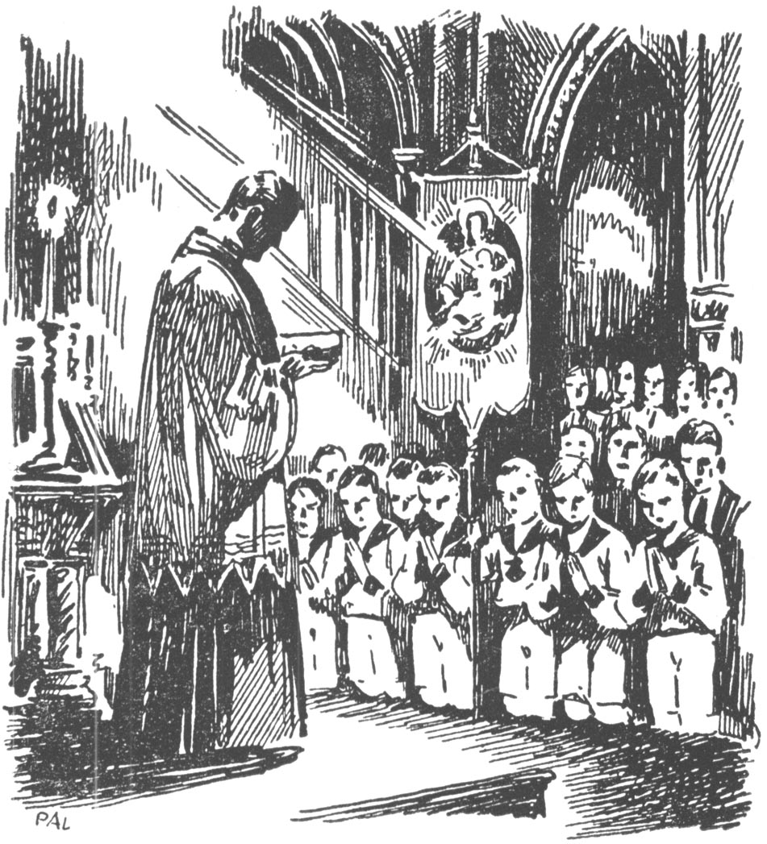

Bernerre és a DIKISZ-re gondoltam, képesek lennének-e a korán megüszkösödött szívükkel ilyen ígéretre? És gondoltak-e arra, hogy szennyes tervük vize megtörik ezeken a sziklákon?
A kisebbek közül Ottó lépett először az oltárhoz, valósággal égett az arca. Az egyenruhában még nyúlánkabbnak látszott, mint amilyen volt. Határozott hangon mondta el a fogadalmát, aztán odalépett a zászlóhoz, hogy köszöntse. Láttam, hogy szeme a lelkesedéstől és meghatódottságtól könnyes:
– Ez a zászló, melyet magamnak választottam, ezt el nem hagyom; ezt ígértem az oltárnál Istennek.

*

Heini nem is sejtette, milyen nehéz órákat éltem át miatta a következő hetekben. Egyre láttam, hogy küszködik Helma miatt. Kedvesen, csalogatva tört be ez a lány életébe, a kis aranykulccsal megnyitotta Heini szívét, mely az első kis gyenge érintésre felpattant. És mire mindez Heini előtt is tudatossá vált, a kis tolakodó már nevetve állt az elfoglalt várban.
Velem szemben is nagyon zárkózott lett. Nem várt meg előadás után, egyedül ment haza, egyedül ment sétálni a városba. Ha magános sétái után hazatért, nagyon élénk és jókedvű volt, mégis volt valami izgatottság egész viselkedésében, melyet elrejteni nem tudott.
Május közepén egy este azt mondta nekem, hogy elmegy a Central-moziba.
– Mit adnak? – kérdeztem.
– Valami háborús filmet; a 14-ik hadosztályt vagy ehhez hasonlót. Nem valami különös darab, de egyszer én is szeretnék újra moziba menni.
– Veled menjek?
– Ne! Neked úgyis van még tanulnivalód holnapra és egyedül szeretnék menni.
– Jó, menj – de szörnyű gyanú támadt bennem. Vajon Helma nem Kurt megbízásából keríti hálójába Heinit? Mit is akar ma este Heini? Nem bírtam türtőztetni magamat. Alig lépett ki Heini, fogtam felöltőmet és kalapomat, aztán utána mentem. A lépcsőházon végignézve láttam, hogy már a kapun kívül van, hatalmas ugrásokkal rohantam le. A kapu előtt rögtön elkeveredtem a járókelők között. Jól körülnéztem, és éppen azt láttam, hogy a Börze utcán befordul. A kalapom jól szemembe húztam és nem nagy távolságra mögötte mentem.
Ahol az utca a nagykörútra torkollik, megállt, körülnézett, aztán hirtelen balra intett és tovább sietett. Odarohantam és óvatosan figyeltem a sarkon … 20 lépéssel előttem állt meg Bernerék autója. Heini beszállt. Visszaléptem, hogy észre ne vegyenek, a szívem őrülten kezdett verni. Nem messze tőlem egy taxi állt. Odarohantam, menjen az autó után, amelyik ott a balsaroknál éppen most indul!
Egy-két pillanat és mi is befordultunk. Lassítani kellett, mert alig két méterrel előttünk vágtatott el Bernerék autója. Ez az, mondtam a sofőrnek. Hallgatagon intett és fordított a kormányon. Rövid távolsággal egymás között rohant végig a nagykörúton a két autó.
Nagy vargabetűt leírva jutottunk vissza a IX. kerületbe. Sofőröm ugyancsak értette a mesterségét. A hosszú egyenes részeken jól lemaradt, de a fordulóknál mindig beérte őket és két méterrel mögöttük haladt.
Nem figyeltem, merre megyünk, hanem mereven néztem az előttünk rohanó kocsit, melyben Heini ült. – Nagyon meglepődtem, amikor mindkét kocsi megállt. Hol vagyunk? Kinéztem az ablakon; hatalmas világító reklám izzott előttünk: Centrál-mozi.
Már útközben leoltottam a lámpát s így mindent nyugodtan megfigyelhettem. Bernerék sofőrje kiugrott és felnyitotta az ajtót. Nevetve szállt ki Helma, utána Heini. Röviden mondtak valamit a sofőrnek, és eltűntek a jegyváltó pénztárnál. A sofőr bezárta az ajtót és zajtalanul tovasuhant az autó.
Kérdő tekintettel nézett hátra a sofőröm, intettem, álljon meg. Kiszálltam és kifizettem a sofőrt.
Nagyon megnyugodtam, hogy Heini valóban a Centrál-mozgóba ment, tehát nem hazudott nekem! Megnéztem a máj. 17-i műsort: Téli éjszaka az Északi Jeges-tengeren. Fenséges felvételek. A 14-ik hadosztály, éjszakai támadás a nagy háborúban, megrázó képek a hősiességről és halálfélelemről. – Nekem már csak az a szokásom. Chaplin-vígjáték.
Bemenjek-e? ez túl merésznek tetszett, föltétlenül meglátnának. Ezért a legközelebbi villamossal hazamentem. Félóra se telt el, hogy elhagytam a szobánkat, s most újra leültem könyveim mellé, melyek nyitva maradtak …
– Légy szíves, hagyd abba, már harmadszor kezded a Radeczky-indulót. Ujjaiddal taktust ütsz hozzá és a levegőbe bámulsz. Ezt nevezed tanulásnak?
– Hagyj békében, semmi kedvem sincs a tanuláshoz! – Ottó hozzám jött:
– Mondd csak, mi fekszi meg a májadat, Frici? – vontatottan még hozzá tette: Talán a Heini?
Meglepődve néztem fel:
– Hogyan jutott Heini eszedbe?
– Olyan különös a viselkedése az utóbbi időben, nem vettél rajta semmit észre? Nem olyan víg kedélyű és a múlt éjszaka sírt, te nem hallottad? – és halk zokogást utánzott.

*

Most már mindent tudtam: szegény Heini, a legdrágább kincséért küzdött. A hegyek kicsi, imbolygó fénye viharba került. Még mocsoktalanul égett, de hatalmas árnyak borultak rá. Vadul, küszködve védekezett Heini.
Félévvel ezelőtt ennek láttán még örültem volna, de most őrült fájdalommal aggódtam érte. Ha Heini mécsese is kialszik, utolsó lobot vet az én reményem is, akkor megroppan végérvényesen az én hitem és erőm, hogy újra tiszta és nemes legyek … Akkor az üszkös romhalmazból csak egy örökségem marad: kár minden erőfeszítésért! …
És még Heinit nem is figyelmeztethettem! Becsületszavamat is megszegtem volna, de ez nem segített volna rajtam. Berner túl sokat tudott rólam, s így teljesen ki voltam szolgáltatva neki.
Másnap reggel Heini még zavartabb és izgatottabb volt, mint előző nap. Az iskolában maga elé meredt, gyakran elpirult és ajkába harapott. Nehéz küzdelmet vívhatott magával…
Amikor délután bevásárlás után hazaérkeztem, Bernert házunk előtt találtam. Hozzám rohant:
– Ember, – mondta az izgalomtól kipirulva – van időd? A Moll fent van?
– Az udvarban – válaszoltam.
– Nagyszerű, felmehetek veled?
– Gyere!
A lakáson keresztül mentünk a diákszobába. Az asztalhoz ültünk, Berner keresztbe tette lábait, karját összefonta és diadalmas pillantással nézett rám:
– Van neked fogalmad arról, ami történik?
Benső rémületemet igyekeztem elpalástolni:
– Mi az? – kérdeztem hevesen.
– Az az édes Heini moziba autózott Helmával!!!
– Úgy, – válaszoltam nyugodtan – ebben még nincs semmi különös.
Felnevetett.
– Hát ennyire már eljutottam, most már én is beleavatkozom, értetted!? – Ide figyelj: Most ki kell oktatni a leányt, mit tegyen. Ez a buta liba még olyan, mint egy kisgyermek. Ennek véget vetünk. Be kell rántania Mollt annyira, hogy végleg a kezeim között legyen. De … – itt zavarában ajkába harapott: segítőre van szükségem!
– Mihez? – kérdeztem.
Mereven nézett rám:
– Röviden csak ennyit: valakinek ki kell oktatni Helmát! – Én magam már ma megkezdtem, de képzeld, az a buta alak azt mondta, hogy rögtön fogjam be a számat, mert különben megy a papához és mindent elmond neki. Mit csináljak vele? Mint bátyja, természetesen nem szólhatok neki ismét. Látod, így áll a helyzet és most arra kérnélek, hogy te próbálkozzál vele, úgyis jól értesz az ilyesmihez! – Kis gúnyos vonás jelent meg a szája szögletében.
– Semmi bajod nem lesz, erről garantálok. Feljelentésről szó sem lehet, mert ezt a lányok csak a testvéreikkel szemben teszik meg. Tehát vállalkozol?!
– Nem, mondtam határozottan, szinte ordítva. Én kényszerítsem Helmát, hogy Mollt a hálódba kerítse, édes testvéredet használnád fel erre! Te, hisz akkor a legaljasabb ember vagy a világon … Te Sátán!
A vér az arcomba szökött. Szörnyű borzalommal néztem Bernert, hogyan süllyedhetett le ennyire. Végigcikázott az agyamon: a szörnyű istenkáromlás, a sok szentségtörő szentáldozás.
Berner gúnyosan nevetett.
– Türtőztesd magad, kérlek! Ne rögtönözz itt színpadot, már régebben észrevettem, hogy nem számíthatok rád egészen. Rendben van. Rutmeier majd kitanítja Helmát, te mégse tetted volna olyan brutálisan, mint ő. De azt az egyet mondom, hogy az egészről hallgass, mint a sír, mert ha csak egy kukkot is beszélsz, akkor én is elkezdek beszélni! És tudod, hogy mit és kinek?!
Elnémultam, mereven néztem a padlót és tehetetlen dühömben kezem ökölbe szorult.
Berner mosolyogva vette kalapját és felöltőjét:
– Gyere, kísérj ki, szüleidnek nem kell tudniok, hogy olyan jól válunk el egymástól.
Átkísértem a lakásunkon. Elegánsan és udvariasan búcsúzott el édesanyámtól, mint ezt máskor is tette. Kint a folyosón kezet nyújtott:
– Szervusz!
Ajkamba haraptam és szó nélkül megfordultam. Ekkor megragadta a karomat:
– Megállj! Oly könnyen nem intézel el engem! Csak azt akarom tudni, fogsz-e hallgatni.
Ha nem sikerül Mollal az ügyem, akkor szüleidhez jövök és egyet-mást elmesélek nekik! Bizonyítékok vannak a kezemben!
Istenem, mit is tehettem volna?! Rákvörös lettem, nagyokat nyeltem, majd megfulladtam.
– Hallgatok! – mondtam végre, de mi ketten végeztünk egymással!
– Nagyon jól van! – nevetett csendesen.
– Van szerencsém, doktor úr! – és ezzel tovább ment.
Kétségbeejtő helyzetben mentem vissza szobánkba. Hogy anyám tekintetét elkerüljem, ki az ebédlőben volt, azért a hálótermen mentem keresztül. Itt Ottó ült egyik barátjával; amint beléptem, egymásra néztek és mindketten elpirultak.
– Mit csináltok itt? – kérdeztem gyanakodva.
– Titkokat! – mondta Ottó türelmetlenül.
Keserűen felnevettem; mik a ti titkaitok – gondoltam – az enyémhez képest. A szalonon keresztül a szobámba mentem és eldűltem az ágyon.
Mit kezdjek? Elmondjak-e mindent Heininek? Így biztosan megmenteném, de – de akkor Berner is jön szüleimhez és elmond mindent, amit rólam tud! Istenem, nem! Nem, soha … sohase szabad ezt szüleimnek megtudniok … soha … soha! …
Most láttam, hogy a sátán ravasszá tette Bernert! Neki bizonyítékok voltak a kezében: leveleim, írások … de nekem semmi, ami mentségemre szolgálna. Ha mondanék is rá valamit, azt nem tudnám bizonyítani és ő egyszerűen letagadná! …
Ez az éjszaka volt a legborzalmasabb, amit valaha átéltem. Ide-oda forgolódtam ágyamban, halántékom égett. Át-átnéztem Heini felé, aki gyanútlanul ment a nagy veszély elé. Összekuporodtam a gyötrő gondolatok alatt; sírtam, imádkoztam, dühöngtem Berner miatt. Láttam a veszélyt, de nem segíthettem. Azt hittem, téboly szállja meg agyamat reggelig … Csak jóval éjfél után szunnyadtam el. Rövid, nyugtalan volt ez az álom.
Másnap ágyban maradtam, mert szörnyen fájt a fejem. Nem kellett hazudnom, mert igaz volt. Csak délben keltem fel.

Leszámolás Bernerrel
Délután Heinivel elmentem tornára. Újra beszédes volt és víg, mint régen. Szeme tisztán és nyíltan ragyogott. Mégis valami belső izgalmat árult el, de ez nem az utolsó napok zavart izgatottsága volt, hanem valami ünnepélyes, szilárd elhatározás következménye.
Már a feleúton voltunk, amikor hirtelen megállt és rám nézett:
– Frici! Mindent tudok, ami tegnap közted és Berner között lejátszódott.
Elsápadtam, forgott a világ körülöttem. Hirtelen megfogott:
– Légy nyugodt, Frici, el tudom gondolni, mit kellett kiállnod, de most már rendben van minden. Gyere csak, most leszámolunk Bernerrel; már előre örülök!
Tovább mentünk.
– Heini, az Isten szerelmére, mondd, mit tudsz voltaképpen?
Papírt vett elő tárcájából:
– Ottó és barátja, mielőtt ti bejöttetek volna, az ágy alá bújtak, hogy megijesszenek benneteket. De amikor Berner rólam kezdett beszélni, elhallgattak és meglapulva kihallgattak benneteket. Gondolhatod, milyen hatást tett ez rájuk! Ottó mindent leírt emlékezetből, amit csak hallott. Íme, itt van, és átadott egy lapot.
A félelemtől és meglepetéstől elnémultam. Heini megfogta a karomat:
– Köszönöm, Frici, hogy tegnap kidobtad azt az embert! Hogy miért kellett hallgatnod, azt is tudom, de azért nem kell pirulnod. Lásd, nekem is volna okom a pirulásra. Tudod, hogy együtt mentünk a moziba … De ez a papír felnyitotta a szememet. Ottó hallgatni fog az egész esetről, mi ketten természetesen ugyancsak!
– De Berner? – kérdeztem az izgalomtól remegve.
Heini összeráncolta homlokát, olyan zord és kemény volt, mint egy viharvert alpesi kőszál.
– Frici, – minden szót keményen megnyomott, – az egy mukkot sem fog szólni, az biztos! Én mondom neked, lesz annak mit elviselni.
Torna után, amikor átmentünk az udvaron, Heini bevárta Bernert, aki épp mögöttünk jött.
– Szervusz Heini! Hogy vagy? – Engem nem akart észrevenni.
– Gyere velem – mondta kurtán és indult az osztály felé.
Berner kérdőleg nézett rám; volt valami fenyegető a magatartásában, amint Heini után mentünk a lépcsőn. Egyetlen arcizmom sem változott. Amint mind a hárman bent voltunk az üres osztályban, Heini becsukta az ajtót és Berner felé fordult:
– Pontosan tudok mindent, amit tegnap Fricivel beszéltél.
Berner elsápadt, vad gyűlölettel nézett rám, de egy pillanat után már ismét mosolygott:
– Lehetséges, de nekem súlyos érveim vannak a mellett, hogy neked hazudtak. Azért nagyon is szeretném tudni, hogy miről is beszélgettünk.
– Nézd, ne fecsegj annyit! Kár!
Heini minden szava éles és metsző volt. Láttam, hogy a felvulkánló vad indulatot alig tudja visszafojtani. Az óriás készült elszabadulni …
– Először is azt mondom, hogy Frici egy szót sem árult el, egész véletlenül kilestek titeket. És szerencsére két tanúja van tegnapi beszélgetésteknek! Különben itt az írás, olvasd és győződj meg róla, hogy mindent tudok.
Berner gyorsan a lap után nyúlt és elolvasta. Egyet káromkodott és elsápadt mérgében:
– Szép állapotok vannak nálatok, hogy még a vendéget is meglesik!
– Köszönöm, – válaszolta Heini – tehát igaz, amit olvastál? És most jól jegyezd meg, amit neked mondok; először: teljesen kezemben vagy! Ha egy szót is mersz szólni arról, amit Friciről tudsz, akkor tudod, hogy mi következik. Látod e lapot és a két tanút? Tehát … Másodszor: ha akár te, akár Rutmeier Helmához mertek közeledni, – érted? – hacsak valamiképp is próbálkoztok, akkor ezzel a lappal és a két tanúval édesapádhoz megyek! Harmadszor: arról nem is szólok, hogy mit akartál velem, most már tudom, mit várhatok tőled! Álnok kutya vagy! Coyotta!
– Mi vagyok?! – ordított magánkívül Berner; kék és zöld volt a haragtól.
Heini előre lépett, hatalmas teste remegett a belső felindulástól. Szeme villámokat szórt! Soha nem láttam még ilyen fenségesnek; megremegtem, amint így ránéztem. Berner lapulva hátrált …
– Hallgass! – mennydörgött Heini. – Most én beszélek! Úgyis utolsó alkalom, hogy veled szóba állok: te becstelen, van bőr a képeden, hogy nekem kell saját húgodat tőled, testvértől, a bátyától megvédenem? …
Meggörnyedve, lesállásban állott Berner, gúnyosan felnevetett:
– Megvédeni? Hah, ez ravasz dolog!
A következő pillanatban tompa ütés visszhangzott az üres teremben. Heini öklével Berner arcába vágott, úgyhogy ez eldőlve fejét a katedrába verte. Bukdácsolva akart megkapaszkodni, de nem sikerült, lerogyott a földre …
Heini mereven nézte. Mintha álomból ébredt volna, megfordult:
– Gyere, Frici! – Az ajtó felé indult és a nélkül, hogy visszanézett volna, otthagyta az osztálytermet.
Berner félig feltápászkodva porolta le ruháját, arcáról és hajáról letörölte a vért. Sírt.
– Ti kutyák! – ordított utánunk. Megfenyegetett. – Ti kutyák! Ti … – Bezártam az ajtót.
Heini még mindig remegett a felindulástól, ajka szederjes volt. Szótlanul ment le a lépcsőn, a fordulónál, ahol kissé sötét volt, megragadta a karomat:
– Frici, ha tudnád, mi van most a lelkemben! Az örvény szélén álltam! Isten legyen nekem irgalmas. – Jobbját a falhoz tette, fejével ráhajolt és zokogni kezdett. Könnye végigcsurgott a falon. Szerencsére ez a jelenet nem sokáig tartott. Vigasztaltam és hamar megnyugodott. Erőt vett magán, aztán kiléptünk az utcára.
Hazafelé egy szót sem szólt arról, ami délután történt, de éreztem, hogy Heini csak most tudta meg, hogy milyen veszélyben forgott.
Már a szobánkban voltunk, de még mindig hallgatagon.
– Frici, – nyújtotta kezét Heini – soha sem fogom ezt a napot elfelejteni!
Megkönnyebbülve lélegeztem fel:
– Köszönöm, Heini, most én is szabad vagyok!
– Én is – mondta; és újra derűs és ragyogó lett az arca.

*

Három napig Berner hiányzott az iskolából. Amikor negyedik nap megjelent, haját hátrafésülve viselte, hogy elrejtse a ragtapaszt. Mi ketten nem törődtünk vele, de én titokban még féltem, hogy bosszút áll. A hét esemény nélkül múlott el. Bensőséges hála szakadt fel a szívemből, – most először és igazán annyi év után – megköszöntem Istennek, hogy kimentett az örvényből, melybe Heinit is majdnem belerántottam.
Heini ezután titokban sohasem ment Helmával. Néhányszor még hazakísérte az iskolából. Ez elég figyelmeztetés volt Bernernek. –Helma még mindig szerelmes volt Heinibe, többször tett neki szemrehányást, hogy most egyszerre olyan hideg lett. Heini ilyenkor mindig felkacagott:
– Én igazán jóbarátod vagyok és ez legyen egyelőre elég. – Ezzel aztán végre is megelégedett.
Ottót az élmény érettebbé és komolyabbá tette. Hogy mi ment benne végbe azon a délután, sohasem árulta el. Mint mély titkot őrizte szívében és hallgatott. Nekem sem árult el semmit.
A június úgy múlott el a gonosz vihar után, mint egy verőfényes nap. Köztem és Heini közt minden korlát ledőlt. A titkos kapcsolat egyre mélyült, úgy éltünk, mint két testvér, mint két jóbarát. A sokszor elűzött gondolat most már szelíden, de ellenállhatatlanul győzött meg, hogy tiszta és nemes a saját erőmből nem lehetek, ez még Heininek sem sikerülne …
Szabadon és örömmel hajoltam meg Isten szent törvénye előtt és kimondhatatlan vágy fogott el, hogy kegyelmével erősítsem meg gyengeségemet. Újra elkezdtem imádkozni, szívből és bensőségesen.
Az utolsó lépéstől, a nagy irányváltoztatástól azonban még mindig visszarettentem, ti. attól, hogy egy jó gyónásban lemossam életem eddigi szennyét.
Az évvégi sok tanulással, munkával próbáltam a követelődző lelkiismeretet lecsitítani.

Az alpesi fény kialszik
Az idő, ez a vén öreg, ólomlábakkal döcögött előre. Már csak összefoglalók voltak s nekünk ott kellett ülni a meleg és fülledt osztálytermekben. Képzeletünk aranyterveket szőtt a vakációra. Végre elöntött bennünket az öröm árja!
Heinivel és Ottóval a vorarlbergi express egyik fülkéjében száguldottunk a hegyek felé. Fulpmesben nyaraltunk Henrik bácsinál.
Innsbruckban éppúgy várt ránk a nagybácsi, mint karácsonykor. Ugyanazon az úton utaztunk a Stubai-völgybe, de nem jégtáblák között, mint azon az emlékezetes téli éjszakán. Megint furcsa sejtelem ülte meg a lelkemet, amint az alkony pírjában ringó kalászos földeken és a még zöld legelők és a vöröses tűlevelű erdőkön végigsiklott a tekintetem. Fent, a magasban bíborruhát öltöttek a hófödte hegycsúcsok …
Már késő este volt, és még mindig ott ültem a fenyők alatt Heinivel. A kedves, szeretetteljes fogadtatás, az éles hegyi levegő egészen elvette a fáradtságunkat.
Épp most bújt elő a hold az egyik csúcs mögül. Ezüstös fénye szétömlött a völgyben. A fenyőfák fekete ágairól ezüstharmat csepegett ránk. Hallgatagon ültünk egymás mellett és belemerültünk a csendes éj varázslatos szépségébe. Csak a patak csobogása hallatszott fel a völgyből …

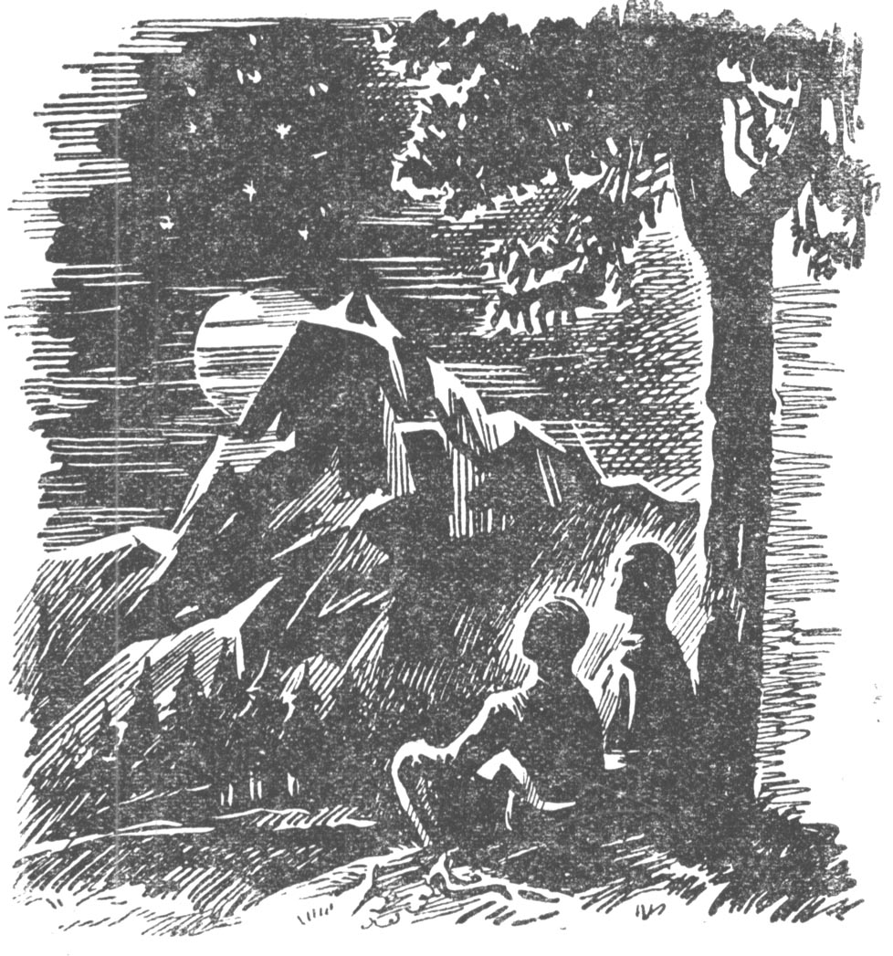

Ebben az órában szerényen, de nagy diadallal Heini titkot közölt velem. Szemét, mely eddig a hosszú sötétséget kémlelte, felém fordította. Két fénylő csillagpár ragyogott felém:
– Frici! Az utóbbi hetekben sokat küzdöttem és sokat gondolkoztam, de most már világosan látok; felismertem hivatásomat, pap leszek!
– Te? – buggyant ki a számon meglepődve. Úgy tetszett, mintha egy szentélybe törnék, ahol Isten ural mindent.
Heini csendesen bólintott, aztán elmondta, hogy mennyire örül, és hogy milyen jó pap szeretne és akar lenni.
– Húz a végtelen, csak Istent akarom szolgálni …
– És Helma? – kérdeztem újra.
– Holnap írok neki, le kell mondania rólam!
Kicsit megremegett, amikor e nagy áldozatról beszélt, de olyan nagyszerű ilyet Istenért meghozni! Az Alpesi Fény vágyott a tűzörvénybe! Jól tudtam, hogy szabadon, minden kényszer nélkül követte a kegyelem hívó szavát. Nem volt benne semmi gyengeség vagy ingadozás. Mély sóhaj szállt fel a lelkemből: ő igazán megtalálta a helyét! Szabadon és örömmel lépett a nehéz útra és Istennek szentelte fiatal, erőtől duzzadó életét; úgy ujjongott a szíve, hogy mindent odaadhatott …
Szégyenemben lesütöttem a szememet. Hát én meddig leszek gyáva rabszolga? … Megült a szörnyű magány! …

*

Másnap reggel hátizsákkal a hátamon kimentem a hegyekbe. Válaszúton voltam, választanom kellett végre, hogy akarok-e más lenni. – Céltalanul bolyongtam fel az ösvényeken, legelőkön és az erdőn keresztül, nem láttam semmit abból a szépségből, amely körülvett. Délfelé lehetett, mindig magasabbra jutottam, egészen észrevétlenül. Már a gyér növényzetet is magam mögött hagytam, szürke sziklák közé értem; itt is egy hegytetőre, melyen magános vihar-kereszt állott. Felettem csak a kék tenger ragyogott és az örökké zúgó szellőt hallottam. Lelkemből minden fáradtság eltűnt, mintha régi, kopott ruhát vetettem volna le. – Együtt zúgtam a szellővel: Igen! Tisztán és mélyen. Igen! Amit eddig sohasem mertem, itt, a végtelenben bátran, ingadozás nélkül tettem. Ujjongva, frissen tört elő lelkemből: igen! igen!
Fáradtan és összetörtén, de lelkemben békével és örömmel értem este haza. Heinit a szobánkban találtam, éppen levelet írt.
– Halló, hol voltál?
A Serlesre mutattam, aztán melléje ültem:
– Heini, van egy kis időd?
Félretette a levelet, aztán kutató tekintetet vetett rám.
– Nem jönnél el velem a szaléziánusokhoz, gyónni szeretnék.
E váratlan kérésre egészen elpirult és örömében belém karolt:
– Frici, komolyan beszélsz?
Hallgatagon és komolyan igent intettem.
Mélyet sóhajtott, mintha nagy súly esett volna le a lelkéről. Nem bírta örömét visszafojtani …
– Gyere – mondta és felállt.
A falun kellett keresztül mennünk a szaléziánusokhoz. Egyenesen Heini lelkiatyjához tartottunk. – De most újra remegés fogott el. Félni kezdtem … Őszinte legyek? Dehát akkor be kell vallanom, hogy évek óta szentségtöréseket követtem el … A szívem a torkomban lüktetett. Biztosan visszafordulok, de már nyitotta is Heini a páter szobáját; bemutatott a páternek, aztán magunkra hagyott. Az ajtóban még visszafordulva hátraszólt:
– A kápolnában találkozunk. – Mintha fojtogattak volna, szó nem jött az ajkamra, csak nagyokat nyeltem, mint a vízben fuldokló. Végre megszólaltam:
– Főtisztelendő úr, kérem, segítsen, mert nagyon sokat kell rendbe hoznom …
Két megértő szempár volt a felelet. Kedvesen, szeretettel kérdéseket adott, nekem csak igent vagy nemet kellett intenem. Amikor nagyjából végigkérdezett, azt ajánlotta, hogy másnap reggelre nyugodtan készüljek el a szentgyónásra, így sokkal nagyobb lesz az örömöm és hasznom is. Örömmel beleegyeztem.
– Frici, a viszontlátásra holnap reggel!
Sikerült hát az első lépés! Most már kitartok! Ugrálni szerettem volna örömömben, amikor Heinivel hazafelé tartottunk. – Egyelőre ne szólj Ottónak se! Legyen számára is öröm és meglepetés. Holnapután vasárnap, ha ti áldoztok, akkor én is veletek megyek, és lesz csodálkozás, ha meglát engem is az áldozók között.
Heini bólintott, el volt merülve gondolataiban.
– Tudod mit, Frici, – mondta hirtelen – én pedig holnapután mondom meg szüleimnek, hogy pap leszek, te pedig megáldozol! Nagy nap lesz mindkettőnk számára. Holnap elmegyek a stökleni havasi legelőre, a Viller-csúcsra és hozok havasi gyopárt, ott vannak a legszebbek és legnagyobbak. Hadd emlékeztessenek bennünket erre a szép napra. Mire estére hazajövök, addig te már elvégezted szentgyónásodat …
Finom, tapintatos szíve súgta ezt neki; azt akarta, hogy holnap egyedül legyek és zavartalan nyugalommal éljem át a nagy eseményt. Beleegyeztem. Még este elkészített mindent az útra: ágya mellett volt a ruha, hegymászó cipő és hátizsák. Korán feküdt le. Gyónásomról egy szót sem beszéltünk már.
Amikor felébredtem, Heini már hátizsákját csatolva útra készen állott. Ágyamhoz jött, kezet fogtunk.
– Viszontlátásra, Frici! Autóbusszal megyek Neustiftig; ott fogok csak misét hallgatni …
– Halkan még hozzátette: – érted! – Hálás kézszorítás volt a felelet, befordultam és tovább aludtam …
Ottó nem tudta, mi van velem. Viselkedésem nagyon furcsának tűnt fel előtte. Órák hosszat ültem a kertben, fel-alá sétáltam; semmiféle szórakozásra nem voltam kapható, gondolatokba merülten töltöttem az időt a kertben.
– Mi van veled? – kérdezte. Már nagyon megunta a hallgatást s kíváncsiságát sem bírta visszatartani.
– Hagyj most békén. – Szó nélkül továbbmentem.
– Ember! Te megbolondultál! Szerencsés jobbulást! – és mint szélvész vágtatott ki a mezőre, mialatt ezeket mondta.
Délután sokáig térdeltem a templomban, szívből kértem az Istent, hogy bocsássa meg bűneimet. Nagyon átéreztem aljasságomat, hosszú idők múltán most kezdtem először szégyenkezni múltam miatt. Újra éreztem a kegyelem hatását, a nagy vágy és szent elhatározás töltött be mindent bennem: tisztán és szentül megmaradni Isten kegyelmében.
Kopogtattam a páter ajtaján. A tékozló fiú vergődő szíve megnyílt, évek sötétsége kívánt új világosságot, megüszkösödött szív új életet. Az Isten irgalma vonzott a nagy mélységből …
Ego te absolvo … Szelíd jósággal érintett a kegyelem e roppant szava …
Eddig ellenálltam a kegyelemnek, s most minden valóság. Fényeső zuhogott özönnel a lelkemre. A térdeplő fölé hajolva zokogtam csendesen, hosszan. Az örömtől, a boldogságtól majd meghasadt a szívem.
A virágos réten mentem haza, minden virág a szemembe kacagott: lásd, korábban is megtehetted volna.
A mezőn, a csúcsokon örök béke …
Papot láttam az úton. Néhány lépéssel előttem bement a nagybácsihoz. Követtem. Az ajtóban Ottó és Rudi állt, épp íj és nyíl volt a kezükben.
– Isten hozta, plébános úr! – üdvözölte Rudi és kezet nyújtott.
– Édesapád itthon van?
– Nincs, lement a fűrésztelepre – és kezével lefelé mutatott.
– Szaladj és hívd fel, beszélnem kell vele.
Míg oda leszel, itt a kertben imádkozom a breviáriumot.
– De tessék beljebb fáradni, plébános úr – nyitotta ki szolgálatkészen az ajtót; még beszólt a konyhába is:
– Anya, a neustifti plébános úr van itt! – Ezzel aztán tovább rohant.
A nagynéni kijött és üdvözölte a plébánost. Mind a hárman bementünk a fogadóba. Bemutatott engem, aztán kiment, hogy egy kis ennivalót hozzon. A plébános fel-alá járkált, majd hirtelen felém fordult:
– Te vagy Heini unokabátyja? Reggel beszélt rólad.
– Önnél volt, plébános úr?
– Természetesen, mi ketten mindig jóbarátok voltunk. Már kisfiú korában ismertem. Reggel nálam áldozott, aztán bejött reggelizni, akkor mondta, hogy megy havasi gyopárt szedni. Jóban voltatok, ugye?
– Ó igen, mindig jóban voltunk, de most éppen a legjobban vagyunk egymással!
Réveteg tekintettel nézett rám a plébános, kissé zavarban volt és a földre nézett: Most legjobban vagytok! … Igen, igen, úgy mondta ezt a két szót, mintha álmodnék.
Mi lehet most vele, gondoltam magamban, de mielőtt megkérdezhettem volna, bejött a nagynéni és kávét hozott kaláccsal.
– Heini önnél volt, plébános úr? – kérdezte.
– Igen, Mollné, a fiú Neustiftben áldozott, és addig nem reggelizhetett, azért megvendégeltem,
– Áldozott? – mondta mosolyogva a nagynéni. – Erről nem is szólt a betyár. Hát ezért nem akarta reggel meginni a kávéját!
– Igen, igen – tréfálkozott a plébános. – Mi lenne akkor, ha a szülők tudnának mindent, amit a gyermekek a hátuk mögött csinálnak! – Erre ismét komoly lett és észrevettem, hogy fel van indulva.
A nagybácsi is megérkezett. Köszönt a plébánosnak:
– Isten hozott! Szép, hogy egyszer hozzánk is ellátogatsz!
– Fontos megbeszélnivalóm van veled.
Átmentek a nagybácsi irodájába. Hosszú ideig voltak benn, negyedóra múlva kijött a nagybácsi, de hogyan! … Halálsápadt volt, fogával ajkába harapott, szemei kidülledtek a kíntól. Hangja a szokottnál is mélyebb volt, feleségét hívta az irodába.
Borzalmas balsejtelem fogott el: Istenem, mi történhetett? … Csak nem Heini? … Hideg borzongás futott végig rajtam. Nem bírtam már magammal. Odaugrottam az ajtóhoz és bekopogtattam.
Az ajtó csak kicsit nyílott ki.
– Henrik bácsi, – kérdeztem remegve – mi van Heinivel?…
Mereven rám nézett, ajka görcsösen vonaglott. Kezét vállamra tette:
– Heini lezuhant … – Szívszaggató zokogás tört elő a hatalmas férfiből.
– Meghalt?! – bődültem el magamon kívül.
– Igen – bólintott.
Szívem vadul zakatolt, szemem előtt csillagok szikráztak. Mint egy félőrült rohantam fel szobánkba, rádőltem az ágyra és keservesen sírtam …
Nem tudom, mennyi ideig voltam fenn. Amikor az ágyról felkeltem, sötét volt. Heini ruhája ott lógott a szekrényben, az asztalon írószerei és egy megkezdett levél … Kezembe vettem a papirost.

Kedves Helma!
Talán csodálkozni fogsz, hogy írok neked. De valami nagyon fontosat akarok neked mondani, azért rögtön megírom. Téged talán elszomorít, de számomra szép és nagy dolog.

Eddig írta Heini. Reszkető kezekkel vettem kezembe a tollat és tovább írtam: Kedves Helma! Heini lezuhant; meghalt. Amit neked írni akart, azt később el fogom neked mondani.
Eger Frigyes.

Zúgó fejjel próbáltam a történteket átgondolni. Abban biztos voltam, hogy nem előrelátás hiány, nem is könnyelműség okozta a szerencsétlenséget. Hiszen komoly és megfontolt hegymászó volt. Valami váratlan szerencsétlenség áldozata lehetett. A Gondviselés munkáját véltem az egész esetben felismerni, hogy amikor Heini olyan elszánt határozottsággal mindent feláldozott, Isten azzal pecsételte meg nagy és szép elhatározását, hogy fiatal, tiszta életét magához vette …
Nyolc előtt fehér autó állt meg a ház előtt. Henrik bácsi szállott ki, két legény a fűrésztelepről már várta. Hordágyat emeltek le a kocsiról, mely vitorlavászonnal volt letakarva. A réten keresztül hozták a házba.
Lerohantam az erkélyre, a gyermekek már ott voltak, hangosan sírtak, amikor elvitték alattunk a hordágyat. Bent a szoba közepén lehelyezték a hordágyat, a két ember hallgatagon, kalapjukat kézben tartva vonult ki a házból. Nagy csönd lett …
Lassan, egyenkint léptünk a szobába, borzadállyal néztünk a szoba közepére. Az éjjeliszekrényen két gyertya égett. A szoba közepén a ravatal, félig lehúzott vászonnal.
Sápadtan és békésen feküdt a halott Heini. Összekulcsolt kezében egy csokor havasi gyopár; gyönyörű szép példányok.
Ottóval az ablaknál, a testvérek mögött húzódtam meg. A szülők a halott mellett térdeltek.
Egyszer csak Ottó rám borult és keservesen sírni kezdett, olyan szívet tépő hangon, hogy kicsordult a könnyem.
– Ottó, légy bátor, biztattam elcsukló hangon. De csak tovább sírt:
– Most egyedül leszek a kongregációban!
– Megfogtam a kezét és szemébe néztem:
– Ottó, e szent helyen mondom, mostantól kezdve én lépek Heini örökébe. – Két megtört, könnyes szem és egy kézszorítás volt a felelet.

*

Már estére harangoztak, letérdeltünk és imádkoztunk. A nyitott ablakon behallatszott még a madárdal …
Heini nyugodtan feküdt; a fehér homlok, a zárt szemek és a gyopár valami csodás benyomást tett rám. A hegyek Fénye kialudt …
Míg mi térdelve imádkoztunk a halott mellett, kint ünnepélyesen zúgott a harang, mögöttünk vörös fény villant fel, mintha lángoszlop lövellne az égre. A bíbor beszüremkezett az ablakon keresztül a terem közepén a ravatalra. A sápadt arcot rózsaszínű fény ragyogta be, a fényben a gyopár fehéren ragyogott.
Ottó megrántotta a karomat és Heinire mutatott. Csendre intettem. – … megfordultam és a hegyek felé néztem:
Köröskörül sötéten meredtek felém az erdős lejtők. Fent a magasban a sziklákon vérvörösen izzott a búcsúzó nap sugaraiban az alpesi pír. Túl a hegyeken lángpiros felhők úsztak az égen. Fantasztikus alakok kergették egymást, mintha megvadult paripákat űzött volna valami láthatatlan kéz. – Ismét öcsémre néztem. Bensőmben még ott kavargott az ígéret: Mostantól kezdve én lépek Heini örökébe. Vajon az égi tünemény, a vérben úszó szemhatár az eljövendő harcok hírnöke?
Szinte hallani véltem az ismeretlen jövő méhéből feldübörgő csaták moraját. És a lelkem néma és csendes volt. Egy hatalmas érzés lett úrrá rajtam, ismeretlen erő feszülését éreztem bensőmben … Akinek a lelke ilyen, mint Heinié, nem fél semmitől – kész megvívni még a sátánnal is.
Egyszer csak halványan derengett az agyamban. Most értettem meg, hogy a mi kis küzdelmünk az eljövendő világégés előjátéka volt, amelyet csak viharvert barna kőszálak fognak túlélni … Tudtam, hogy lángba fog borulni Kelet és Nyugat és világok fognak egymással megütközni. Az elvetett zsarátnok első csóvája már közénk hullott …
– Ottó, menjünk haza és készüljünk fel!

